

PERBEDAAN KESEHATAN LINGKUNGAN RUMAH ANAK PENDERITA TB PARU DAN ANAK NON TB PARU DI WILAYAH AGRIKULTURAL

SKRIPSI

oleh:
Safa Tri Wulandari 222310101058

KEMENTERIAN PENDIDIKAN TINGGI, SAINS, DAN TEKNOLOGI
UNIVERSITAS JEMBER
FAKULTAS KEPERAWATAN
JANUARI, 2026



PERBEDAAN KESEHATAN LINGKUNGAN RUMAH ANAK PENDERITA TB PARU DAN ANAK NON TB PARU DI WILAYAH AGRIKULTURAL
diajukan untuk memenuhi sebagian persyaratan memperoleh gelar Sarjana Keperawatan (S.Kep.) pada Program Studi Sarjana Ilmu Keperawatan.

SKRIPSI

Oleh:
Safa Tri Wulandari
222310101058

KEMENTERIAN PENDIDIKAN TINGGI, SAINS, DAN TEKNOLOGI
UNIVERSITAS JEMBER FAKULTAS KEPERAWATAN
PROGRAM STUDI ILMU KEPERAWATAN
JEMBER
2026

PERSEMBAHAN

Puji syukur penulis panjatkan ke hadirat Allah SWT atas segala rahmat dan karunia-Nya sehingga skripsi ini dapat diselesaikan dengan baik. Skripsi ini penulis persembahkan sebagai ungkapan rasa syukur dan terima kasih yang tulus kepada:
- Kedua orang tua tercinta, Bapak Sasmito dan Ibu Mustafidah, yang senantiasa memberikan doa, kasih sayang, dukungan moral maupun material, serta menjadi sumber kekuatan dan motivasi utama penulis dalam menyelesaikan pendidikan dan penyusunan skripsi ini.
- Kedua saudara perempuan saya, Lisa Septiana Putri dan Devita Arum Sari, yang selalu memberikan dukungan, perhatian, dan semangat kepada penulis.
- Dosen pembimbing, Ns. Peni Perdani Juliningrum, M.Kep., yang telah dengan sabar memberikan bimbingan, arahan, serta masukan selama proses penyusunan skripsi ini.
- Civitas Akademika Fakultas Keperawatan Universitas Jember, khususnya para dosen dan staf, atas ilmu, bimbingan, serta dukungan yang diberikan selama proses pendidikan dan penyusunan skripsi.
- Pihak Puskesmas Sukorambi, khususnya perawat, Penanggung Jawab (PJ) Program Tuberkulosis, serta para kader, yang telah memberikan izin, bantuan, kerja sama, dan dukungan selama proses pengumpulan data sehingga penelitian ini dapat berjalan dengan lancar.
- Sahabat-sahabat jauh penulis, Putri, Bella, Mutia, Oka, Helga, Aghnia, dan Salva, yang senantiasa memberikan doa, motivasi, serta kebersamaan meskipun terpisah jarak.
- Teman seperjuangan penulis di Jember, yaitu Futuwwah, Anggun, Adel, Faiq, dan Juna, yang telah memberikan dukungan, kebersamaan, serta semangat selama proses penyusunan skripsi
- Teman-teman Wakandaners dan seluruh teman angkatan El Haencana, yang telah menjadi bagian penting dalam perjalanan akademik penulis, memberikan dukungan, kerja sama, serta kenangan selama masa perkuliahan.
- Diri penulis sendiri, yang telah berjuang dengan penuh kesabaran, ketekunan, dan keikhlasan dalam menghadapi setiap proses, tantangan, dan keterbatasan hingga skripsi ini dapat diselesaikan.

Jember, 22 Januari 2026

Penulis

MOTTO

“Allah tidak membebani seseorang melainkan sesuai dengan kesanggupannya”
(QS. Al-Baqarah: 286)

“Percayalah pada dirimu sendiri, karena keberanian adalah awal dari setiap pencapaian.”
(Ralph Waldo Emerson)

“Setiap orang berlari di lintasan yang berbeda.”
(Steve Jobs)

PERNYATAAN ORISINALITAS

Saya yang bertanda tangan di bawah ini :
Nama : Safa Tri Wulandari
NIM : 222310101058
Menyatakan dengan sesungguhnya bahwa skripsi yang berjudul Perbedaan Kesehatan Lingkungan Rumah Anak Penderita TB Paru Dan Anak Non TB Paru Di Wilayah Agrikultural adalah benar-benar hasil karya sendiri, kecuali jika dalam pengutipan substansi disebutkan sumbernya, dan belum pernah diajukan pada institusi manapun, serta bukan karya jiplakan. Saya bertanggung jawab atas keabsahan dan kebenaran isinya sesuai dengan skripsi ilmiah yang harus dijunjung tinggi.
Demikian pernyataan ini saya buat dengan sebenarnya, tanpa adanya tekanan dan paksaan dari pihak manapun serta bersedia mendapat sanksi akademik jika ternyata di kemudian hari pernyataan ini tidak benar.

Jember, 12 Januari 2026
Yang menyatakan,

(Safa Tri Wulandari)
222310101058

LEMBAR PENGESAHAN

Skripsi berjudul Perbedaan Kesehatan Lingkungan Rumah Anak Penderita TB Paru dan Anak Non TB Paru di Wilayah Agrikultural karya Safa Tri Wulandari NIM 222310101058 telah diuji dan disahkan pada:
Hari :
Tanggal :
Tempat :

Pembimbing | Tanda Tangan
Dosen Pembimbing  Nama: Ns. Peni Perdani Juliningrum, M.Kep  NIP : 19870719 201504 2 002 | (..................................)

Penguji
- Penguji Utama  Nama: Ns. Ira Rahmawati, S.Kep., M.Kep., Sp.Kep. An  NIP : 19861023 201803 2 001 | (..................................)
- Penguji Utama  Nama: Ns. Wardatus Sholihah, M.Kep.,Sp.Kep. A  NIP : 19950517 202506 2 006 | (..................................)

Mengetahui,

Dekan Fakultas Keperawatan
Universitas Jember

Dr. Ns. Rondhianto, S.Kep., M.Kep.
NIP. 19830324200604 1 002

LEMBAR PERSETUJUAN

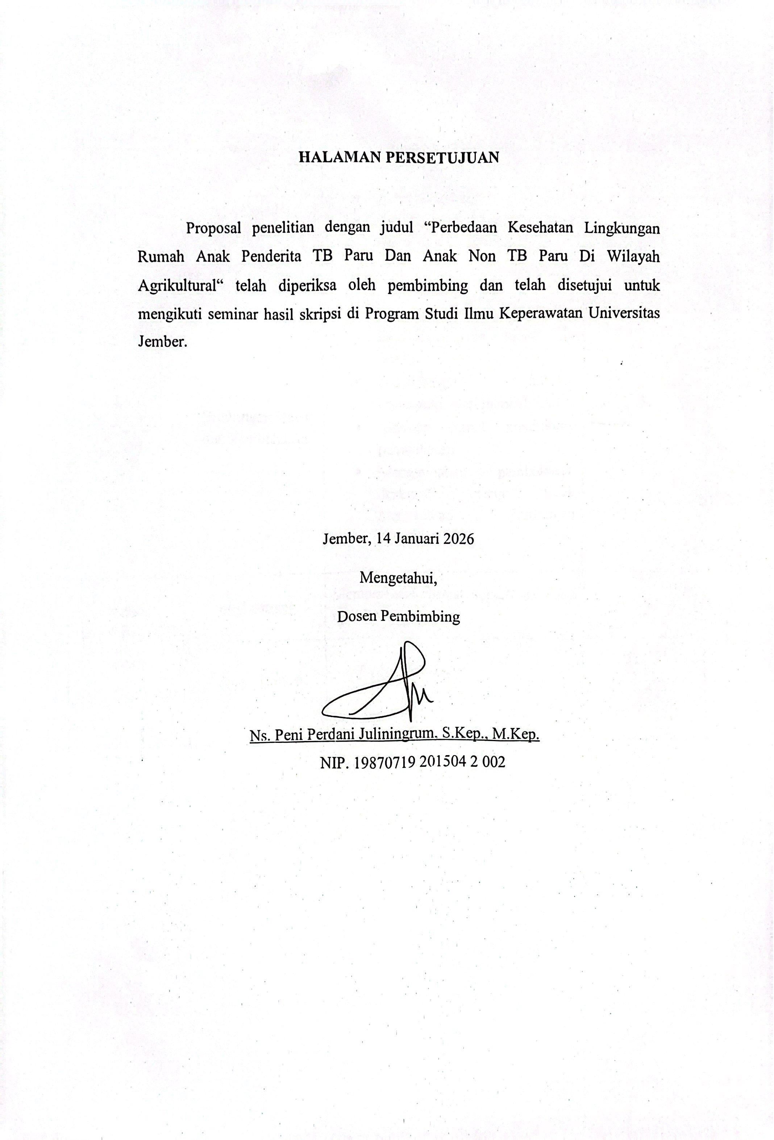

ABSTRACT

Pulmonary tuberculosis (TB) in children remains a public health problem, especially in agricultural areas where household environmental conditions increase the risk of disease transmission. Research examining differences in household environmental health conditions between children with and without pulmonary TB is still limited, especially studies based on Environmental Theory, which emphasizes the role of the physical environment in influencing health outcomes. This study aims to analyze differences in household environmental health conditions between children with pulmonary TB and those without pulmonary TB in Sukorambi District, Jember Regency. A comparative quantitative study with a case-control design was conducted involving 80 respondents, consisting of 40 children with pulmonary TB and 40 children without pulmonary TB. Data were collected using the Healthy House questionnaire from the Ministry of Health of the Republic of Indonesia and analyzed using univariate analysis and the Chi-Square test. The results showed that children with pulmonary TB mostly lived in homes that did not meet healthy home criteria, especially in terms of ventilation, lighting, building conditions, and sanitation. Unhealthy home conditions carried a 0.074 times higher risk of pulmonary TB infection compared to healthy home conditions. Discussion showed that inadequate home environmental conditions increased children's susceptibility to pulmonary TB and could interfere with and potentially hinder treatment success if home environmental improvements were not made. In conclusion, improving home environmental quality needs to be integrated into pulmonary TB control strategies for children as a preventive and curative support measure, especially in agricultural areas.
Keywords: Pulmonary Tuberculosis, Children, Environmental Theory

RINGKASAN

Kesehatan anak merupakan indikator penting pembangunan kesehatan karena pada masa pertumbuhan anak rentan terhadap penyakit infeksi, termasuk tuberkulosis (TB), akibat sistem imun yang belum matang. TB paru pada anak masih menjadi masalah kesehatan masyarakat di Indonesia, khususnya di Jawa Timur dan Kabupaten Jember, dengan Kecamatan Sukorambi sebagai wilayah dengan kasus TB paru anak yang relatif tinggi. Lingkungan rumah berperan penting dalam penularan TB, sebagaimana ditegaskan dalam Environmental Theory Florence Nightingale yang menekankan bahwa ventilasi, pencahayaan, kebersihan, sanitasi, dan ketersediaan air bersih merupakan faktor lingkungan utama dalam pencegahan penyakit. Kondisi lingkungan rumah yang tidak memenuhi kriteria rumah sehat, seperti ventilasi dan pencahayaan yang buruk, kelembapan tinggi, kepadatan hunian, serta sanitasi yang kurang baik, dapat mendukung keberlangsungan Mycobacterium tuberculosis dan meningkatkan risiko penularan, terutama pada anak. Wilayah agrikultural memiliki karakteristik lingkungan yang khas, termasuk kualitas udara dalam ruangan yang dipengaruhi aktivitas pertanian, sehingga penting untuk dilakukan penelitian mengenai perbedaan kesehatan lingkungan rumah antara anak penderita TB paru dan anak non TB paru di wilayah agrikultural Kecamatan Sukorambi, Kabupaten Jember sebagai dasar penguatan upaya preventif dalam pencegahan serta kuratif dalam penanganan TB paru pada anak.
Penelitian ini menggunakan desain kuantitatif komparatif dengan pendekatan case-control. Jumlah sampel sebanyak 80 responden yang terdiri dari 40 anak penderita TB paru sebagai kelompok kasus dan 40 anak non TB paru sebagai kelompok kontrol. Pengumpulan data dilakukan menggunakan kuesioner Rumah Sehat dari Kementerian Kesehatan RI yang mencakup kondisi fisik rumah, ventilasi, pencahayaan, sanitasi, ketersediaan air bersih, pengelolaan limbah, serta perilaku penghuni rumah. Analisis data dilakukan secara univariat dan bivariat menggunakan uji Chi-Square.
Hasil penelitian menunjukkan bahwa sebagian besar anak penderita TB paru tinggal di rumah dengan kondisi kesehatan lingkungan yang tidak memenuhi kriteria rumah sehat, terutama pada aspek ventilasi, pencahayaan, kondisi fisik bangunan, dan sarana sanitasi dasar. Sebaliknya, rumah anak non TB paru umumnya memiliki kondisi lingkungan yang lebih baik. Analisis statistik menunjukkan adanya perbedaan yang signifikan antara kesehatan lingkungan rumah anak penderita TB paru dan anak non TB paru (χ² = 21,978; p < 0,05). Nilai Odds Ratio sebesar 0,074 (95% CI: 0,022–0,249) menunjukkan bahwa anak yang tinggal di rumah dengan lingkungan sehat memiliki risiko lebih rendah untuk menderita TB paru.
Perbedaan kesehatan lingkungan rumah antara anak penderita TB paru dan anak non TB paru menunjukkan bahwa kondisi lingkungan fisik dan sanitasi rumah memiliki peran penting dalam kejadian TB paru pada anak. Temuan ini sejalan dengan Environmental Theory Florence Nightingale yang menekankan bahwa ventilasi, pencahayaan, kebersihan, dan sanitasi yang baik dapat menurunkan risiko penularan penyakit. Lingkungan rumah yang tidak sehat berpotensi meningkatkan paparan kuman Mycobacterium tuberculosis, terutama pada anak dengan sistem imun yang belum berkembang sempurna. Kesimpulan dari penelitian ini adalah terdapat perbedaan yang bermakna pada kesehatan lingkungan rumah antara anak penderita TB paru dan anak non TB paru di wilayah agrikultural Kecamatan Sukorambi, Kabupaten Jember. Penelitian ini menegaskan pentingnya upaya preventif dan kuratif melalui perbaikan kualitas lingkungan rumah sebagai bagian dari strategi pencegahan TB paru pada anak.

PRAKATA

Puji syukur ke hadirat Allah SWT. atas segala rahmat dan karunia-Nya sehingga penulis dapat menyelesaikan skripsi yang berjudul “Perbedaan Kesehatan Lingkungan Rumah Anak Penderita TB Paru dan Non Tb Paru di Wilayah Agrikultural”. Skripsi ini disusun untuk memenuhi sebagian persyaratan memperoleh gelar Sarjana Keperawatan pada Program Studi Sarjana Ilmu Keperawatan Keperawatan Fakultas Keperawatan Universitas Jember.
Penyusunan skripsi ini tidak lepas dari bantuan berbagai pihak. Oleh karena itu, penulis menyampaikan terima kasih kepada:
- Dr. Ns. Rondhianto, M.Kep, selaku Dekan Fakultas Universitas Jember yang telah memberikan kesempatan studi di Fakultas Keperawatan Universitas Jember;
- Ns. Retno Purwandari, M.Kep., selaku Koordinator Program Studi Sarjana Ilmu Keperawatan yang telah memberikan kesempatan studi di Fakultas Keperawatan Universitas Jember;
- Ns. Niken Asih Laras Ati, S.Kep., M.Kep., selaku Dosen Pembimbing Akademik yang telah membimbing selama penulis menjadi mahasiswa;
- Ns. Peni Perdani Juliningrum., S.Kep., M.Kep., selaku Dosen Pembimbing yang telah meluangkan waktu, pikiran, dan perhatian dalam penulisan skripsi ini;
- Semua pihak yang tidak dapat saya sebutkan satu per satu

Penulis juga menerima segala kritik dan saran dari semua pihak demi kesempurnaan skripsi ini. Akhirnya penulis berharap, semoga skripsi ini dapat bermanfaat.

Jember, 14 Januari 2026

Penulis

DAFTAR ISI

HALAMAN JUDUL i
PERSEMBAHAN ii
MOTTO iv
PERNYATAAN ORISINALITAS v
LEMBAR PENGESAHAN vi
ABSTRACT viii
RINGKASAN ix
PRAKATA xi
DAFTAR ISI xii
DAFTAR TABEL xii
DAFTAR LAMPIRAN xiii
DAFTAR ISTILAH DAN SINGKATAN xiv
BAB 1. PENDAHULUAN 1
1.1 Latar Belakang 1
1.2 Rumusan Masalah 3
1.3 Tujuan Penelitian 3
1.3.1 Tujuan Umum 3
1.3.2 Tujuan Khusus 3
1.4 Manfaat 4
1.4.1 Manfaat Teoritis 4
1.4.2 Manfaat Praktis 4
BAB 2. TINJAUAN PUSTAKA 5
2.1 Konsep Tuberkulosis 5
2.1.1 Definisi Tuberkulosis 5
2.1.2 Etiologi dan Faktor Risiko 5
2.1.3 Patofisiologi 5
2.1.4 Manifestasi Klinis 6
2.2 Relevansi Environmental Theory Florence Nightingale 9
2.3 Konsep Kesehatan Lingkungan 9
2.3.1 Definisi Kesehatan Lingkungan 9
2.3.2 Komponen Kesehatan Lingkungan 10
2.4 Lingkungan dan Kesehatan 12
2.4.1 Indikator Rumah Sehat 12
2.4.2 Hubungan Kesehatan Lingkungan Rumah dengan TB Paru 12
2.5 Kerangka Konsep 13
2.6 Hipotesa 14
2.6.1 Hipotesis Alternatif (Ha) 14
2.6.2 Hipotesa Nol (H0) 14
BAB 3. METODOLOGI PENELITIAN 15
3.1 Desain Penelitian 15
3.2 Populasi dan Sampel 15
3.2.1 Populasi Penelitian 15
3.2.2 Sampel Penelitian 15
3.2.3 Kriteria Subjek Penelitian 17
3.3 Variabel Penelitian & Definisi Operasional (DO) 18
3.4 Lokasi dan Waktu Penelitian 19
3.5 Prosedur Penelitian 19
3.6 Pengumpulan Data 20
3.7 Alat dan Instrumen Penelitian 20
3.8 Metode Analisis 21
3.9 Etik Penelitian dan Kelayakan Etik 21
BAB 4. HASIL DAN PEMBAHASAN 23
4.1 Hasil Penelitian 23
4.1.1 Distribusi Karakteristik Responden Anak dan Orang Tua 23
4.2 Pembahasan Penelitian 35
4.2.1 Gambaran Karakteristik Responden 35
4.2.2 Kesehatan Lingkungan Rumah Anak TB 38
4.2.3 Perbedaan Kesehatan Lingkungan Rumah Anak Penderita TB Paru dan Non TB Paru di Wilayah Agrikultural 44
BAB 5. KESIMPULAN, KETERBATASAN, DAN SARAN 48
5.1 Kesimpulan 49
5.2 Keterbatasan Penelitian 50
5.3 Saran 51
5.3.1 Bagi Peneliti Selanjutnya 51
5.3.2 Bagi Masyarakat 51
5.3.3 Bagi Pelayanan Kesehatan/Puskesmas 51
DAFTAR PUSTAKA 52
LAMPIRAN 61

DAFTAR TABEL

Table 2.1 Skrining Diagnosa TB Paru Anak 7
Table 3.1 Definisi Operasional 18
Table 4.1 Distribusi Frekuensi Karakteristik Responden Anak Penderita TB dan Anak Non TB di Wilayah Puskesmas Sukorambi (n=80) 23
Table 4.2 Distribusi Frekuensi Karakteristik Responden Orang Tua Anak Penderita TB dan Anak Non TB di Wilayah Puskesmas Sukorambi (n=80) 24
Table 4.3 Indikator Kondisi Langit-langit 24
Table 4.4 Indikator Kondisi Dinding 25
Table 4.5 Indikator Kondisi Lantai 25
Table 4.6 Indikator Kondisi Jendela Kamar Tidur 26
Table 4.7 Indikator Kondisi Jendela Ruang Keluarga 26
Table 4.8 Indikator Kondisi Ventilasi 27
Table 4.9 Indikator Kondisi Lubang Asap Dapur 27
Table 4.10 Indikator Kondisi Pencahayaan 28
Table 4.11 Indikator Kondisi Sarana Air Bersih 28
Table 4.12 Indikator Kondisi Sarana Pembuangan Kotoran (Jamban) 29
Table 4.13 Indikator Kondisi Sarana Pembuangan Air Limbah 30
Table 4.14 Indikator Kondisi Sarana Pembuangan Sampah 31
Table 4.15 Indikator Perilaku Membuka Jendela Kamar 31
Table 4.16 Indikator Perilaku Membuka Jendela Ruang Keluarga 32
Table 4.17 Indikator Perilaku Membersihkan Rumah 32
Table 4.18 Indikator Perilaku Membuang Tinja Bayi dan Balita 33
Table 4.18 Indikator Perilaku Membuang Sampah Pada Tempatnya 33
Table 4.20 Perbedaan Kesehatan lingkungan rumah anak penderita TB Paru dan anak non TB Paru di Wilayah Puskesmas Sukorambi (n=80) 34

DAFTAR LAMPIRAN

Lampiran 1. Lembar Informed 65
Lampiran 2. Lembar Consent 66
Lampiran 3. Instrument Penelitian 67
Lampiran 4. Surat Pengantar Penelitian Bangkesbangpol 69
Lampiran 5. Surat Ijin Penelitian Dinas Kesehatan Jember 70
Lampiran 6. Surat Selesai Penelitian Puskesmas Sukorambi 71
Lampiran 7. Lembar Konsultasi Bimbingan 72
Lampiran 8. Dokumentasi 73

DAFTAR ISTILAH DAN SINGKATAN

TB : Tuberkulosis
Depkes : Departemen Kesehatan
Kemenkes : Kementerian Kesehatan
UNICEF : United Nations International Children’s Emergency Fund

BAB 1. PENDAHULUAN

1.1 Latar Belakang
Kesehatan anak merupakan indikator penting dalam menilai kualitas pembangunan suatu negara. Pada masa pertumbuhan yang kritis, anak berada pada fase rentan terhadap infeksi, terutama penyakit menular, karena sistem imun yang belum matang (Zar et al., 2019). Salah satu penyakit menular yang masih menjadi ancaman serius bagi kesehatan anak adalah tuberkulosis (TB). Dalam konteks keperawatan anak, perawat memiliki peran penting dalam melakukan pengkajian, pemantauan, dan penatalaksanaan faktor lingkungan rumah yang dapat memengaruhi status kesehatan anak. Florence Nightingale melalui Environment Theory menekankan bahwa faktor lingkungan fisik seperti ventilasi, pencahayaan, kebersihan, air bersih, dan drainase memiliki peran penting dalam mencegah penyakit serta mempercepat proses penyembuhan (Crecencia et al., 2023). Lingkungan yang bersih dan tertata dengan baik membantu individu menjaga keseimbangan antara kondisi tubuh dan lingkungan sekitarnya (Gilbert, 2020). Pandangan ini memperkuat bahwa lingkungan merupakan bagian integral dari asuhan keperawatan modern yang berkontribusi terhadap peningkatan kualitas hidup pasien, terutama anak yang rentan terhadap penyakit menular dan masih menjadi tantangan kesehatan di Indonesia (Luque-Alcaraz et al., 2022).
Menurut Kemenkes (2024) kenaikan kasus TB Paru di Indonesia pada tahun 2021 dan 2022 sebanyak 14,9% dan pada tahun 2023 cakupan penemuan kasus TB Paru meningkat menjadi 77%. Berdasarkan data dari Kemenkes (2022) Provinsi Jawa Timur menempati urutan kedua dengan kasus tuberculosis tertinggi, terutama di Kabupaten Jember yang kasus TB Paru anaknya masih cukup tinggi. Pada 2021 tercatat 62 kasus TB Paru anak dan mengalami peningkatan 214 kasus pada tahun 2022 dan 364 kasus pada tahun 2023, namun terjadi penurunan kasus TB anak pada tahun 2024 sebesar 44 kasus, atau sekitar 12% atau menjadi 320 kasus. Data tahun 2025 (Januari-Mei) tercatat 117 kasus, dan jika tren ini berlanjut, total kasus tahun 2025 diperkirakan lebih rendah dari 2023. Sukorambi merupakan kecamatan dengan jumlah kasus TB Paru anak terbanyak di Kabupaten Jember dengan total kasus 12 anak (Dinas Kesehatan Kabupaten Jember 2025).
Tingginya prevalensi TB paru anak merupakan hasil interaksi kompleks antara faktor host, agent, dan lingkungan dalam trias epidemiologi. Di antara ketiganya, faktor lingkungan memiliki kontribusi paling besar terhadap peningkatan penularan di tingkat populasi (Kolappan et al., 2020). Kondisi pencahayaan dan ventilasi yang buruk, kelembapan tinggi, serta kepadatan hunian yang padat menciptakan lingkungan ideal bagi Mycobacterium tuberculosis untuk bertahan hidup dan berkembang (Arpiah & Herlina, 2020). Situasi tersebut memperbesar risiko penularan penyakit, terutama pada lingkungan dengan sanitasi yang tidak memenuhi standar (Pralambang & Setiawan, 2021). Upaya pencegahan dan pengendalian TB anak dapat dilakukan melalui peran perawat anak dalam memberikan pendidikan kesehatan kepada orang tua mengenai etika batuk, penggunaan alat pelindung diri seperti masker, serta pemantauan kondisi ventilasi dan pencahayaan rumah agar tercipta lingkungan yang tidak mendukung pertumbuhan kuman Mycobacterium tuberculosis (Lutfiana et al., 2021).
Beberapa penelitian di Indonesia telah melaporkan gambaran kondisi lingkungan rumah pada anak dengan TB paru di berbagai wilayah. Penelitian yang dilakukan oleh Putri et al. (2025) mengungkapkan bahwa kondisi ventilasi dan pencahayaan alami sering dicatat sebagai bagian dari karakteristik tempat tinggal anak penderita TB di Surabaya. Sementara itu, penelitian yang dilakukan oleh Mushidah, Widiastuti, dan Puryati (2022) menunjukkan bahwa tidak menunjukkan keterkaitan antara pencahayaan dan luas ventilasi rumah dengan kejadian penyakit TB paru. Perbedaan temuan ini menunjukkan bahwa pengaruh lingkungan terhadap kejadian TB dapat bervariasi antarwilayah.
Wilayah agrikultur menjadi konteks yang menarik untuk diteliti karena memiliki karakteristik lingkungan rumah yang khas. Masyarakat di daerah pertanian umumnya tinggal di hunian dengan ventilasi dan pencahayaan yang kurang optimal, serta kepadatan penghuni yang tinggi akibat keterbatasan lahan dan kondisi sosial ekonomi (Adha & Kinanthi, 2024). Selain itu, rumah sering berdekatan dengan area kerja pertanian yang menghasilkan debu, asap, dan kelembapan tinggi, yang dapat menurunkan kualitas udara dalam ruangan dan memperbesar risiko penularan TB paru (Habasithoh & Agustina, 2024). Oleh karena itu, penelitian ini penting dilakukan untuk menganalisis perbedaan kondisi kesehatan lingkungan rumah antara anak penderita TB paru dan anak non-TB paru di wilayah agrikultur. Hasil penelitian diharapkan dapat memberikan gambaran empiris yang lebih spesifik tentang pengaruh faktor lingkungan rumah terhadap kejadian TB anak serta menjadi dasar bagi perawat anak dalam mengembangkan intervensi preventif dan kuratif berbasis lingkungan guna menekan angka kejadian TB paru pada populasi rentan.

1.2 Rumusan Masalah
Berdasarkan uraian diatas dapat dirumuskan masalah apakah terdapat perbedaan kesehatan lingkungan fisik rumah anak penderita TB Paru dan anak non-TB Paru?

1.3 Tujuan Penelitian

1.3.1 Tujuan Umum
Tujuan umum penelitian yaitu untuk mengetahui perbedaan kesehatan lingkungan rumah anak penderita TB Paru dan anak Non-TB Paru

1.3.2 Tujuan Khusus
- Mengidentifikasi karakteristik responden
- Mengidentifikasi kesehatan lingkungan rumah anak penderita TB Paru
- Mengidentifikasi kesehatan lingkungan rumah anak non-TB Paru
- Menganalisis perbedaan kesehatan lingkungan rumah antara anak penderita TB Paru dan anak Non-TB Paru

1.4 Manfaat

1.4.1 Manfaat Teoritis
Penelitian ini diharapkan dapat memberikan kontribusi bagi pengembangan ilmu pengetahuan, khususnya di bidang kesehatan masyarakat dan epidemiologi, terkait faktor risiko lingkungan terhadap kejadian TB Paru pada anak.

1.4.2 Manfaat Praktis
- Bagi Tenaga Kesehatan
Menjadi acuan dalam upaya preventif dan kuratif terhadap TB Paru pada anak, khususnya melalui perbaikan lingkungan rumah.
- Bagi Pemerintah/Instalasi Terkait
Memberikan data dan informasi yang relevan sebagai bahan pertimbangan dalam perumusan kebijakan dan program penanggulangan TB Paru di kalangan anak-anak
- Bagi Masyarakat
Meningkatkan kesadaran orang tua dan keluarga terkait pentingnya lingkungan yang bersih dalam pencegahan TB Paru pada anak
- Bagi Peneliti Selanjutnya
Memberikan dasar referensi dan informasi awal untuk lebih lanjut mengenai faktor risiko TB Paru dan intervensi yang lebih spesifik terhadap anak.

BAB 2. TINJAUAN PUSTAKA

2.1 Konsep Tuberkulosis

2.1.1 Definisi Tuberkulosis
Tuberkulosis (TBC) merupakan sebuah penyakit kronik menular disebabkan oleh bakteri Mycobacterium Tuberculosis yang dapat menginfeksi semua kalangan, seperti bayi, anak-anak, remaja, dewasa, hingga lansia. Bakteri tersebut berbentuk batang dan bersifat tahan asam sehingga dikenal dengan Basil Tahan Asam (BTA) (Kemenkes, 2025). Umumnya TB menginfeksi parenkim paru, namun penyakit tersebut juga tak jarang ditemui di beberapa organ lain seperti otak, tulang belakang, dan ginjal (Sari, 2022).

2.1.2 Etiologi dan Faktor Risiko
Tuberkulosis disebabkan oleh bakteri Mycobacterium tuberculosis, yaitu bakteri gram positif aerob obligat yang menular melalui inhalasi droplet ketika penderita batuk, bersin, berbicara, atau membuang dahak sembarangan (Mar’iyah & Zulkarnain, 2021). Penularan ini menyebabkan individu yang melakukan kontak erat dengan penderita TB paru menjadi lebih rentan untuk terinfeksi (Sari et al., 2022). Faktor penyebab TB paru meliputi host yang mencakup genetik, status vaksinasi, status gizi, perilaku, riwayat penyakit, serta kondisi sosial ekonomi (Prasetio et al., 2022). Faktor agent adalah bakteri M. tuberculosis, sedangkan faktor environment meliputi ventilasi rumah yang buruk, kelembaban tinggi, pencahayaan kurang, dan kepadatan hunian (Prasetio et al., 2022). Selain itu, risiko transmisi juga dipengaruhi oleh jumlah organisme yang dilepas ke udara, konsentrasi organisme dalam ruang yang dipengaruhi ventilasi, serta lama seseorang terpapar udara terkontaminasi (Kemenkes, 2020).

2.1.3 Patofisiologi
Penularan TB Paru dapat melalui udara saat penderitanya berbicara, batuk, ataupun bersin. Bakteri Mycobacterium Tuberculosis dapat terhirup yang kemudian masuk ke dalam alveoli melalui jalan napas yang kemudian akan direspon oleh system kekebalan tubuh sehingga timbul reaksi inflamasi. Umumnya infeksi muncul dalam jangka waktu 2-10 minggu setelah terpapar atau tertular bakteri. Pada masa awal infeksi akan terbentuk granuloma yang terjadi karena interaksi Mycobacterium Tuberkulosis dengan system kekebalan tubuh. Granuloma merupakan gumpalan basil hidup dan mati yang dikelilingi oleh makrofag. Makrofag berbusa melepaskan kandungan lipidnya saat mengalami nekrosis yang menyebabkan kaseasi. Ketika granuloma berkembang, basil mulai menyerap keluar dari makrofag ke dalam kaseum. Ketika reaktiv Mycobacterium Tuberkulosis akan berkembang biak dan jumlah bakteri akan meningkat yang dapat mengakibatkan granuloma pecah dan bakteri mulai menyebar ke udara. Basil tersebut akan dikeluarkan sebagai tetesan aerosol yang menular (Alsayed & Gunosewoyo, 2023). Selain melalui jalan napas, bakteri Mycobacterium Tuberculosis dapat masuk kedalam organ lain seperti tulang, ginjal, korteks serebri, atau organ lain memalui system limfa dan cairan tubuh (Mar'iyah, K., & Zulkarnain, Z., 2021).

2.1.4 Manifestasi Klinis
Batuk persisten lebih dari 2 minggu disertai demam dimalam hari merupakan tanda dan gejala primer anak yang menderita TB Paru. Tanda dan gejala yang umum terjadi pada anak yang terinfeksi TB Paru yaitu kelelahan, anoreksia, berkeringat di malam hari, lemas, mengalami penurunan berat badan dan anak terlihat tidak aktif. Pada anak yang menderita TB Paru juga akan mengalami demam tinggi, keluhan nyeri dada, batuk, serta hemoptisis saat penyakitnya mulai berkembang. Ketika dilakukan pemeriksaan penunjang seperti radiologis, anak yang terinfeksi TB Paru akan menunjukkan adanya pembengkakkan kelenjar hilus maupun paratrakeal dengan atau tanpa infiltrate, konsolidasi segmental, milier, efusi pleura, atelectasis, kavitas, dan tuberculoma. Pada pemeriksaan hispatologi juga akan menunjukkan nekrosis pengkijuan di bagian Tengah granuloma dan juga terdapat sel datia langhans (Mycobacterium Tuberculosis) (Pratama, 2021).
2.1.5 Diagnosa TB Paru Anak
Penegakan diagnosis tuberkulosis pada anak didasarkan pada hasil anamnesis, pemeriksaan fisik, serta pemeriksaan penunjang. Ikatan Dokter Anak Indonesia (IDAI) telah mengembangkan sistem skoring sebagai alat bantu dalam menentukan diagnosis TBC pada anak. Pedoman alur diagnosis TBC anak dapat mengintegrasikan sistem skoring ke dalam proses penegakan diagnosis secara menyeluruh. Pedoman alur diagnosis yang terbaru adalah sebagai berikut (Kemenkes, 2023) :
Table 2.1 Skrining Diagnosa TB Paru Anak
Parameter | 0 | 1 | 2 | 3
Kontak TBC | Tidak jelas |  | Laporan keluarga, tidak terkonfirmasi bakteriologis atau tidak jelas atau tidak tahu | Terkonfirmasi bakteriologis (+)
Uji kulit tuberkulin (Mantoux) | Negatif |  |  | Positif (≥ 10 mm atau ≥ 5 mm pada imunokompromais
Berat badan/status gizi |  | BB/TB <90% atau BB/U<80% | Klinis gizi buruk atau BB/TB <70% atau BB/U <60%
Demam yang tidak diketahui penyebabnya |  | ≥ 2 pekan
Batuk Kronik |  | ≥ 2 pekan
Pembesaran kelenjar limfe kolli, aksila, inguinal |  | ≥ 1 cm, lebih dari 1 KGB, tidak nyero
Pembengkakan tulang/sendi panggul, lutut |  | Ada
Rongent thoraks | Normal/kelainan tidak jelas | Gambaran sugestif (mendukung) TBC
Intrepretasi dari skoring tersebut yaitu jika hasil TCM positif, anak dikategorikan sebagai TBC terkonfirmasi bakteriologis. Bila TCM negatif atau tidak dilakukan dan skor ≥ 6, maka ditegakkan TBC klinis. Apabila skor < 6 tetapi terdapat kontak erat atau uji tuberkulin positif dengan gambaran radiologis sugestif, diagnosis TBC masih dapat dipertimbangkan. Sedangkan bila skor < 6 tanpa riwayat kontak maupun hasil uji tuberkulin positif, maka TBC tidak dapat ditegakkan dan perlu dipertimbangkan diagnosis banding lain (Kemenkes, 2023).
2.1.6 Pencegahan dan Penatalaksanaan
Pencegahan TB Paru pada anak dapat dilakukan melalui upaya non-obat seperti menjaga ventilasi dan sirkulasi udara agar penularan udara berkurang, melakukan skrining terhadap kontak serumah untuk deteksi dini, serta memisahkan area anak sehat dari pasien TBC di fasilitas kesehatan. Selain itu, pemberian vaksin BCG pada bayi berperan penting dalam mencegah bentuk berat penyakit TBC seperti meningitis dan TBC milier (Kemenkes, 2023).
Penatalaksanaan yang dapat dilakukan untuk menangani TB Paru pada anak yaitu dengan mendiagnosis, memberikan pengobatan, pencatatan serta pelaporan kasus TB Paru pada anak secara rutin. Skrining pada anak berisiko TB Paru dapat dilakukan dengan tes kulit tuberculosis (TST) dan rontgen dada (CXR) (World Health Organization, 2008).

2.2 Relevansi Environmental Theory Florence Nightingale
Florence Nightingale merupakan tokoh keperawatan modern yang mencetuskan Environmental Theory yang membuktikan bahwa kualitas lingkungan dapat mempengaruhi terhadap kesehatan individu. Dalam bukunya Notes on Nursing: What It Is Not (1860), menyatakan ventilasi dan udara bersih, pencahayaan, kebersihan, air bersih, dan drainase merupakan faktor penting dalam mendukung proses penyembuhan. Environmental theory juga menyatakan jika perawat tidak hanya sekedar merawat pasien, namun harus dapat menciptakan lingkungan yang sehat sebagai upaya pencegahan penyakit dan mempercepat pemulihan (Selanders, 1993). Teori Florence Nightingale tetap relevan dalam berbagai penelitian modern dan menjadi landasan penting dalam praktik pengendalian infeksi saat ini, khususnya yang berkaitan dengan kebersihan lingkungan, kualitas ventilasi, serta upaya pencegahan penularan penyakit menular (Selanders & Crane, 2020). Prinsip Environment Theory sangat relevan dengan penyakit menular seperti Tuberkulosis. Pada penelitian Rodrigues et al (2020) menyatakan tingginya penularan Tuberkulosis dipengaruhi oleh kondisi rumah dengan ventilasi buruk, minimnya pencahayaan, dan kepadatan hunian yang tinggi. Selain itu kebiasaan membuka jendela untuk memperbaiki sirkulasi udara, meningkatkan kualitas ventilasi, serta menjaga kebersihan lingkungan rumah mampu menurunkan risiko penularan TB Paru di masyarakat (Selanders & Crane, 2020).

2.3 Konsep Kesehatan Lingkungan

2.3.1 Definisi Kesehatan Lingkungan
Kesehatan lingkungan merupakan bidang ilmu yang berfokus pada upaya pencegahan penyakit dan peningkatan kesejahteraan manusia melalui pengelolaan berbagai faktor eksternal yang dapat memengaruhi kesehatan. Kesehatan lingkungan mencakup seluruh faktor fisik, kimia, dan biologis di luar individu serta faktor perilaku yang dapat berdampak pada kesehatan (WHO, 2023).

2.3.2 Komponen Kesehatan Lingkungan
Terdapat komponen atau aspek-aspek kesehatan lingkungan yang sesuai dengan environmental theory dan berhubungan dengan penularan penyakit Tuberculosis, antara lain:
- Ventilasi rumah dan Udara Bersih
Ventilasi dan kualitas udara merupakan faktor utama dalam menciptakan lingkungan yang sehat. Udara bersih dan sirkulasi yang baik berperan penting dalam menurunkan konsentrasi partikel droplet infeksius di udara, sehingga dapat menurunkan risiko penularan penyakit pernapasan seperti tuberkulosis (Kemenkes, 2020). Penelitian menunjukkan bahwa peningkatan ventilasi udara dapat menurunkan kemungkinan transmisi Mycobacterium tuberculosis secara signifikan, karena paparan udara segar berperan dalam pengenceran partikel patogen (Yu et al., 2020). Indikator ventilasi rumah yang baik yaitu ≥10-15% luas lantai rumah, jika ventilasi pada suatu rumah <10% akan menyebabkan kurangnya konsentrasi O2 dan peningkatan konsentrasi CO2 yang bersifat racun pada penghuninya (WHO, 2023).
- Pencahayaan
Pencahayaan alami tidak hanya berperan dalam kenyamanan visual, namun juga memberikan pengaruh penting bagi efek biologi. Hasil penelitian menunjukkan bahwa paparan cahaya alami mampu mengurangi viabilitas berbagai mikroba di udara maupun permukaan benda melalui proses fotoinaktivasi (Sloan et al., 2021). Selain itu, pencahayaan yang cukup dapat membantu mengurangi kelembapan dan memperbaiki sirkulasi udara, sehingga lingkungan rumah menjadi lebih sehat dan nyaman (Shleeva et al., 2021). Indikator pencahayaan rumah yang baik jika memiliki nilai minimal 60 lux. Bakeri Mycobacterium Tuberculosis dapat hidup dan bertahan lama di ruangan gelap, sehingga dibutuhkan Cahaya matahari alami untuk membunuh bakteri Mycobacterium Tuberculosis secara cepat, sehingga dapat mencegah penularan TB Paru (Kemenkes, 2020).

- Kebersihan Rumah dan Lingkungan
Kebersihan rumah dan lingkungan sekitar merupakan aspek mendasar dalam menjaga kesehatan individu dan masyarakat. Praktik kebersihan rumah tangga, seperti menjaga kebersihan lantai, perabotan, serta area sekitar tempat tinggal, berdampak pada penurunan kejadian TB di daerah padat penduduk (Tadesse et al, 2022). Lingkungan rumah dikatakan sehat jika kondisi lantai dan dinding pada rumahnya kedap air dan mudah dibersihkan. Rumah yang berlantai tanah memiliki risiko tinggi penularan TB Paru karena pada musim hujan akan menjadi lembab dan saat cuaca panas akan menjadi kering yang dapat memicu perkembangbiakan bakteri TB Paru. Jenis dinding pada rumah yang tidak permanen dan tidak kedap air dapat mempengaruhi penularan TB Paru (Imaduddin et al., 2019).
- Ketersediaan Air Bersih
Ketersediaan air bersih merupakan salah satu komponen penting dalam mendukung kesehatan lingkungan rumah. WHO (2019) menegaskan bahwa air minum harus terbebas dari mikroorganisme patogen maupun bahan kimia berbahaya agar aman dikonsumsi. Kekurangan air bersih tidak hanya menurunkan kualitas hidup masyarakat, tetapi juga menghambat upaya menjaga kebersihan diri, makanan, dan lingkungan. Kondisi ini dapat melemahkan daya tahan tubuh sehingga meningkatkan kerentanan terhadap penularan berbagai penyakit. Sebaliknya, ketersediaan air bersih memungkinkan individu untuk menerapkan perilaku hidup bersih, seperti mencuci tangan secara teratur, yang terbukti efektif menurunkan risiko penularan penyakit.
- Good Drainage dan Pembuangan Limbah
Buruknya pengelolaan drainase seperti sampah dan limbah dapat menurunkan kualitas sanitasi lingkungan serta meningkatkan risiko penyakit berbasis lingkungan. Pembuangan limbah cair maupun padat yang tidak semestinya akan menimbulkan tumpukan sampah, genangan air, serta pencemaran tanah dan air. Kondisi ini dapat menjadi media berkembang biaknya vektor penyakit dan mikroorganisme patogen seperti bakteri, virus, cacing, maupun jamur, serta meningkatkan paparan zat kimia berbahaya. Selain itu, limbah yang dibuang sembarangan juga dapat mencemari sumber air bersih, sehingga ketersediaan air yang layak konsumsi semakin terbatas. Pengelolaan sampah dan limbah yang buruk bukan hanya menurunkan kualitas sanitasi lingkungan, tetapi juga memperburuk kondisi kesehatan masyarakat melalui keterbatasan akses air bersih dan meningkatnya penyebaran penyakit berbasis lingkungan (Amirus et al., 2022).

2.4 Lingkungan dan Kesehatan

2.4.1 Indikator Rumah Sehat
Rumah merupakan tempat tinggal untuk beristirahat sekaligus tempat manusia menghabiskan sebagian besar waktunya, sehingga kondisi lingkungannya harus sehat serta mendukung kehidupan yang ideal secara fisik, rohani, dan sosial. Kriteria rumah sehat ditentukan oleh kondisi sanitasi lingkungan, meliputi ventilasi, pencahayaan, suhu, kelembaban, konstruksi bangunan, kepadatan hunian, ketersediaan air bersih, dan pengelolaan limbah (Zairinayati, 2022). Berdasarkan Kepmenkes RI Nomor 829, rumah sehat harus menggunakan bahan bangunan yang tidak mengandung atau mengeluarkan zat berbahaya bagi kesehatan. Selain itu, standar pencahayaan minimal adalah 60 lux yang tidak menyilaukan, ventilasi minimal 10% dari luas lantai, bebas dari vektor penyakit, tersedia air bersih, memiliki sistem pembuangan limbah, serta kepadatan hunian yang sesuai (Elman, 2022). Kondisi rumah yang lembab dan kurang pencahayaan akan memicu pertumbuhan mikroorganisme patogen seperti bakteri, virus, maupun jamur. Ventilasi memegang peran penting dalam menjaga kualitas sanitasi rumah karena berfungsi untuk pertukaran udara, mengatur suhu dan kelembaban, serta menjadi jalur masuk cahaya alami dari matahari (Bina et al., 2025).

2.4.2 Hubungan Kesehatan Lingkungan Rumah dengan TB Paru
Kesehatan lingkungan rumah merupakan faktor penting dalam pencegahan penyakit menular, termasuk Tuberkulosis Paru (TB paru). Kondisi lingkungan yang buruk seperti ventilasi yang tidak memadai, pencahayaan rendah, kelembapan tinggi, serta kepadatan hunian berlebih dapat mendukung bertahannya Mycobacterium tuberculosis di udara dan meningkatkan risiko penularan. Penelitian oleh Fitriah et al. (2020) dan Rahayu et al. (2021) menemukan bahwa ventilasi yang tidak memenuhi syarat dan pencahayaan yang kurang baik meningkatkan risiko penularan TB. Temuan serupa juga dijelaskan oleh Hasanah et al. (2022) dan Rahayu & Rahmawati (2023), bahwa kepadatan hunian dan kelembapan udara yang tinggi berperan dalam memperpanjang masa hidup bakteri penyebab TB di dalam rumah. WHO (2022) menegaskan bahwa lingkungan rumah yang lembap dan tertutup memperbesar kemungkinan paparan droplet nuclei yang mengandung basil TB, terutama pada rumah dengan sirkulasi udara yang terbatas.
Namun, beberapa penelitian lain menunjukkan hasil berbeda, bahwa kondisi fisik rumah tidak selalu berhubungan langsung dengan kejadian TB paru. Mushidah et al. (2022), Langkai et al. (2020), Tatangindatu dan Umboh (2021), serta Septidwina et al. (2022) menyatakan bahwa variabel seperti ventilasi, pencahayaan, jenis lantai, dan kepadatan hunian tidak menunjukkan hubungan signifikan dengan kejadian TB paru. Hal ini dapat disebabkan oleh dominasi faktor lain seperti daya tahan tubuh, perilaku pencegahan, dan kepatuhan pengobatan dalam menentukan risiko infeksi. Suma et al. (2021) dan Mudana et al. (2017) juga menegaskan bahwa aspek perilaku dan sosial ekonomi lebih berperan dibandingkan faktor fisik rumah semata. Pandangan ini, bahwa penularan TB lebih banyak dipengaruhi oleh paparan langsung terhadap penderita aktif dan lamanya kontak, bukan hanya kondisi lingkungan (Kemenkes, 2021).

2.5 Kerangka Konsep
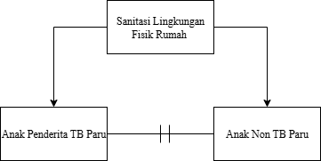
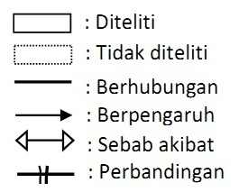

2.6 Hipotesa

2.6.1 Hipotesis Alternatif (Ha)
Terdapat perbedaan pada kesehatan lingkungan rumah antara rumah anak penderita TB Paru dan rumah anak non-TB Paru.

2.6.2 Hipotesa Nol (H0)
Tidak terdapat perbedaan pada kesehatan lingkungan rumah antara rumah anak penderita TB Paru dan rumah anak non-TB Paru.

BAB 3. METODOLOGI PENELITIAN

3.1 Desain Penelitian
Desain penelitian yang digunakan yaitu kuantitatif komparatifp dengan pendeketan retrospektif case-control bertujuan untuk mengetahui perbedaan kondisi kesehatan lingkungan rumah antara anak penderita TB paru dan anak non-TB paru, serta mengidentifikasi faktor lingkungan yang berhubungan dengan kejadian TB anak secara efisien dan terukur.

3.2 Populasi dan Sampel

3.2.1 Populasi Penelitian
Populasi dalam penelitian ini mencakup seluruh anak yang tinggal di Kecamatan Sukorambi Kabupaten Jember yang tercatat memiliki angka kasus TB Paru anak tertinggi berdasarkan data Puskesmas setempat.

3.2.2 Sampel Penelitian
Sampel dalam penelitian ini terdiri dari dua kelompok, yaitu kelompok kasus dan kelompok kontrol dengan rasio 1:1. Kelompok kasus mencakup anak yang terdiagnosis TB Paru, sedangkan kelompok kontrol merupakan anak yang tidak menderita TB Paru. Jumlah sampel untuk desain case control ditentukan menggunakan rumus dua proporsi dengan perhitungan per kelompok:
$$n=\frac{{\left(Zα\sqrt{2\overline{P }\left(1-\overline{P }\right)}+Zβ\sqrt{P1(1-P1)+P2(1-P2)}\right)}^{2}}{{\left(P1-P2\right)}^{2}}$$
Keterangan:
n = jumlah sampel minimal
$Zα$ = deviat baku alfa (untuk $α=0,05$ adalah 1,96) $→$Dari tabel distribusi normal standar (Z-table).
$Zβ$ = deviat baku beta (untuk $β$ $=90\%$ adalah 1,28)
P1 = proporsi sanitasi pada kelompok kasus (0.6176 berdasarkan studi (Batistha et al., 2025))
P2 = porporsi sanitasi pada kelompok kontrol (0.2647 berdasarkan studi (Batistha et al., 2025))
$\overline{P }$ = $\frac{P1+P2}{2}=\frac{0.6176+0.2647}{2}= \frac{0,8823}{2}=0.44115$
Sehingga pada penelitian ini besar sampel sebagai berikut:
$$n=\frac{{\left(Zα\sqrt{2\overline{P }\left(1-\overline{P }\right)}+Zβ\sqrt{P1(1-P1)+P2(1-P2)}\right)}^{2}}{{\left(P1-P2\right)}^{2}}$$
$$n=\frac{{\left(1,96\sqrt{2(0.44115)\left(1-0.44115\right)}+1,28\sqrt{0.6176(1-0.6176)+0.2647(1-0.2647)}\right)}^{2}}{{\left(0.6176-0.2647\right)}^{2}}$$
$$n =\frac{{\left(1,96\sqrt{0,49307336}+1,28\sqrt{0,43080415}\right)}^{2}}{{\left(0,3529\right)}^{2}}$$
$$n =\frac{{\left(1,3762+0,8400\right)}^{2}}{{\left(0,3529\right)}^{2}}= \frac{{(2,2162)}^{2}}{{\left(0,3529\right)}^{2}}= \frac{4,9115}{0,1245}=39,44 →dibulatkan 40$$
Dengan demikian dalam perhitungan dengan rumus tersebut didapatkan jumlah sampel untuk setiap kelompok sejumlah 40 dengan perbandingan 1:1 sebagai kasus dan kontrol diperoleh hasil 40+40 = 80, jadi besar sampel yang akan digunakan dalam penelitian 80 responden.
Sampel penelitian diperoleh dengan metode probability sampling, yaitu teknik yang memberikan kesempatan yang sama bagi setiap anggota populasi untuk terpilih maupun tidak terpilih sebagai sampel representatif (Ishak et al., 2020). Jenis probability sampling yang diterapkan adalah simple random sampling, di mana seluruh elemen populasi memiliki peluang yang sama serta independen untuk dipilih, dan proses pemilihan dilakukan secara acak (Widarsa et al., 2022).

3.2.3 Kriteria Subjek Penelitian
- Kriteria Inklusi:
- Kelompok Kasus
- Anak-anak yang berusia 0-5 tahun (0-60 bulan)
- Anak-anak yang terdiagnosa TB Paru berdasarkan hasil pemeriksaan klinis
- Anak dengan riwayat TB paru
- Anak terdiagnosa TB paru dengan komorbid penyakit lain
- Orang tua bersedia menjadi responden.
- Kelompok Kontrol
- Anak yang tidak terdiagnosis TB Paru (sehat atau memiliki penyakit non-TB) yang dibuktikan dengan hasil pemeriksaan klinis
- Anak yang berusia 0-5 tahun (0-60 bulan)
- Orang tua bersedia menjadi responden
- Kriteria Eksklusi:
- Kelompok Kasus
- Rumah sedang dalam renovasi besar yang mengubah kondisi fisik.
- Orang tua atau wali tidak memberikan persetujuan
- Kelompok Kontrol
- Anak dengan kontak serumah atau kontak erat dengan pasien TB Paru dewasa aktif.
- Rumah sedang dalam renovasi besar yang mengubah kondisi fisik

3.3 Variabel Penelitian & Definisi Operasional (DO)
Table 3.2 Definisi Operasional
No | Variabel | Definisi Operasional |  |  | Alat Ukur | Skala Data |  |  | Skor
 |  |  |  | Variabel Bebas
1. | Kesehatan Lingkungan Rumah | Kesehatan lingkungan rumah adalah kondisi fisik dan non-fisik tempat tinggal yang memenuhi syarat kesehatan meliputi ventilasi, pencahayaan, kebersihan, ketersediaan air bersih, dan sistem sanitasi yang baik untuk mencegah penyakit menular seperti Tuberkulosis Paru (Kemenkes RI, 2021). |  |  | Kuesioner Rumah Sehat (Depkes, 2002) | Ordinal |  |  | Hasil pengukuran menggunakan kategori respon. Total skor maksimal pada hasil ukur adalah 1200, dengan kriteria:  - Rumah Sehat: 1068-1200  - Rumah Tidak Sehat: <1068
 |  |  |  |  | Variabel Terikat
2. | Status TB Paru anak | TB Paru merupakan penyakit menular yang disebabkan oleh bakteri mycobacterium tuberculosis yang dapat mengakibatkan daya tubuh menurun. TB paru dapat menular melalui kontak langsung dengan penderita TB Paru melalui udara. |  |  | Lembar hasil pemeriksaan BTA atau data rekam medis | Ordinal |  |  | Kejadian TB Paru dinyatakan dengan:  - Hasil pemeriksaan klinis Positif  - Hasil pemeriksaan klinis negatif

3.4 Lokasi dan Waktu Penelitian
Lokasi penelitian dilakukan di wilayah kerja puskesmas Sukorambi, karena Kecamatan Sukorambi memiliki angka kasus TB Paru anak tertinggi di Kabupaten Jember. Waktu penelitian dimulai pada tanggal 11 Desember 2025 sampai 22 Desember 2025.

3.5 Prosedur Penelitian
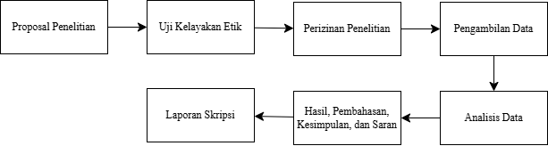

3.6 Pengumpulan Data
- Data Primer
Data primer didapatkan dari hasil pengisian kuesioner Rumah Sehat, wawancara, observasi, serta hasil rekam medis responden. Pengambilan data dilakukan di Puskesmas dan melakukan kunjungan rumah responden dengan bantuan penanggung jawab poli TB Puskesmas dan kader, kemudian responden diminta mengisi kuesioner sejujurnya dan diberi kesempatan untuk bertanya jika ada yang tidak dipahami. Jika terdapat responden yang tidak bisa membaca dan menulis, maka peneliti akan membantu membacakan item kuesioner serta mengisikan kolom jawaban.
- Data Sekunder
Data sekunder didapatkan dari data Puskesmas Sukorambi, Dinas Kesehatan Kabupaten Jember berupa data anak dengan TB Paru, Jurnal artikel, e-book, dan data dari internet

3.7 Alat dan Instrumen Penelitian
- Instrumen yang digunakan untuk mengukur variabel Kesehatan Lingkungan Rumah yaitu menggunakan kuesioner Rumah Sehat yang sudah terstandarisasi oleh Kementerian Kesehatan RI. Instrumen kuesioner Rumah Sehat Depkes RI telah melalui uji validitas dan reliabilitas oleh Kementerian Kesehatan, sehingga dapat dipastikan bahwa instrumen ini valid dan reliabel untuk digunakan dalam penelitian. Instrumen ini juga telah diuji reliabilitasnya pada penelitian-penelitian sebelumnya, dengan hasil menunjukkan nilai Cronbach’s Alpha > 0,70, yang berarti instrumen memiliki tingkat konsistensi internal yang tinggi. Format bisa dalam bentuk checklist atau Google Form jika menggunakan sistem digital.
- Data Rekam Medis atau catatan resmi dari puskesmas yang berdasarkan data diagnosis atau hasil dari pemeriksaan laboratorium (BTA/BTM).

3.8 Metode Analisis
- Analisis Univariat
Analisis ini digunakan untuk mendeskripsikan karakteristik responden dan gambaran kesehatan lingkungan rumah anak TB dan Non TB (frekuensi dan persentase). Contohnya Distribusi usia, jenis kelamin, pekerjaan Ibu, dan pendidikan terakhir, serta proposi indikator komponen rumah sehat pada kelompok kasus dan kontrol.
- Analisis Bivariat
Analisi ini digunakan untuk melihat adanya perbedaan proporsi antara dua kelompok anak TB dan Non-TB. Analisis statistik non paramtetris pada penelitian ini menggunakan Chi-Square. Jika p-value <0,005 artinya menunjukkan perbedaan yang signifikan antara kesehatan lingkungan rumah anak penderita TB Paru dan Non TB Paru.

3.9 Etik Penelitian dan Kelayakan Etik
- Persetujuan Informasi (Informed Consent)
Partisipan, baik orang tua atau wali dari anak yang terlibat dalam penelitian, diberi penjelasan yang jelas mengenai tujuan, prosedur, manfaat, dan risiko yang mungkin terjadi dalam penelitian. Persetujuan diberikan setelah orang tua/wali anak sepenuhnya memahami informasi tersebut dan tidak ada paksaan dalam memberikan persetujuan. Persetujuan ini dituangkan dalam bentuk tertulis sebelum anak diikutsertakan dalam penelitian.
- Kerahasiaan
Data yang dikumpulkan selama penelitian dijaga kerahasiaannya. Identitas partisipan, seperti nama, alamat, atau informasi pribadi lainnya, disamarkan untuk memastikan anonimitas. Semua data yang terkumpul akan digunakan hanya untuk tujuan penelitian dan tidak disebarluaskan kepada pihak ketiga tanpa izin yang jelas dari partisipan atau orang tua/wali mereka.

- Non-Maleficence (Tidak Membahayakan)
Penelitian dirancang sedemikian rupa untuk meminimalkan risiko atau potensi bahaya baik fisik maupun psikologis bagi subjek penelitian. Jika ditemukan indikasi TB paru selama penelitian, anak akan diarahkan untuk mendapatkan pengobatan sesuai prosedur medis.
- Beneficence (Kesejahteraan Subjek)
Penelitian ini memberikan manfaat, baik secara langsung maupun tidak langsung, untuk subjek penelitian, misalnya dengan memberikan pemahaman lebih baik tentang faktor risiko TB paru dan pentingnya kesehatan lingkungan.
- Keadilan (Justice)
Pemilihan subjek dilakukan secara adil tanpa diskriminasi. Semua anak yang memenuhi kriteria inklusi berpeluang sama untuk diikutsertakan, dan perlakuan selama penelitian akan setara tanpa memandang latar belakang sosial, ekonomi, atau budaya.
- Otonomi
Partisipasi dalam penelitian bersifat sukarela. Orang tua atau wali berhak untuk menolak atau menarik diri dari penelitian kapan saja tanpa konsekuensi negatif

BAB 4. HASIL DAN PEMBAHASAN

4.1 Hasil Penelitian

4.1.1 Distribusi Karakteristik Responden Anak dan Orang Tua
Table 4.1 Distribusi Frekuensi Karakteristik Responden Anak Penderita TB dan Anak Non TB di Wilayah Puskesmas Sukorambi (n=80)
Variabel | Case  (Anak penderita TB Paru)  (n = 40) |  | Control  (Anak Non TB Paru)  (n = 40) |  | Total  (n = 80)
 | f | (%) | f | (%) | f (%)
Jenis Kelamin
Laki - laki | 28 | 70 | 17 | 42,5 | 45 (56,25)
Perempuan | 12 | 30 | 23 | 57,5 | 35 (43,75)
Usia
Bayi (0-11 bulan) | 0 | 0 | 1 | 2,5 | 1 (1,25)
Baduta (12-23 bulan) | 0 | 0 | 4 | 10 | 4 (5)
Batita (24-35) | 7 | 17,5 | 15 | 37,5 | 22 (27,5)
Balita muda (36-47 bulan) | 14 | 35 | 12 | 30 | 26 (32,5)
Balita (48-60 bulan) | 19 | 47,5 | 8 | 20 | 27 (33,75)
Berdasarkan Tabel 4.1 kelompok TB paru sebagian besar responden berjenis kelamin laki-laki yaitu 28 anak (70%), sedangkan pada kelompok kontrol didominasi oleh perempuan sebanyak 23 anak (57,5%). Berdasarkan kelompok usia, mayoritas anak penderita TB paru berada pada usia 48–60 bulan yaitu 19 anak (47,5%), sedangkan pada kelompok anak non TB paru paling banyak berada pada usia 24–35 bulan sebanyak 15 anak (37,5%).
Ditinjau dari Tabel 4.2 karakteristik orang tua, pada kelompok anak penderita TB paru sebagian besar orang tua memiliki pendidikan terakhir SMA sebanyak 16 responden (40%), sedangkan pada kelompok anak non TB paru pendidikan terakhir orang tua terbanyak adalah SMP sebanyak 15 responden (37,5%). Secara keseluruhan, pendidikan terakhir orang tua responden paling banyak adalah SMA yaitu 29 responden (36,25%). Berdasarkan pekerjaan orang tua, mayoritas responden pada kedua kelompok memiliki orang tua dengan pekerjaan sebagai ibu rumah tangga, yaitu 33 responden (82,5%) pada kelompok TB Paru dan 37 responden (92,5%) pada kelompok Non TB Paru, sehingga secara total terdapat 70 responden (87,5%) dengan pekerjaan orang tua sebagai ibu rumah tangga.
Table 4.2 Distribusi Frekuensi Karakteristik Responden Orang Tua Anak Penderita TB dan Anak Non TB di Wilayah Puskesmas Sukorambi (n=80)
Variabel | Case  (Anak penderita TB Paru)  (n = 40) |  | Control  (Anak Non TB Paru)  (n = 40) |  | Total  (n = 80)
 | f | (%) | f | (%) | f (%)
Pendidikan Terakhir Orang Tua
SD | 12 | 30 | 9 | 22,5 | 21 (26,25)
SMP | 11 | 27,5 | 15 | 37,5 | 26 (32,5)
SMA | 16 | 40 | 13 | 32,5 | 29 (36,25)
S1 | 1 | 2,5 | 3 | 7,5 | 4 (5)
Pekerjaan Orang Tua
Ibu Rumah Tangga | 33 | 82,5 | 37 | 92,5 | 70 (87,5)
Buruh Tani | 2 | 5 | 0 | 0 | 2 (2,5)
Guru | 1 | 2,5 | 2 | 5 | 3 (3,75)
Wiraswasta | 4 | 10 | 1 | 2,5 | 5 (6,25)

4.1.2 Kesehatan Lingkungan Rumah Anak TB Paru dan Non TB Paru
Table 4.3 Indikator Kondisi Langit-langit
Indikator Rumah Sehat | Case  (Anak penderita TB Paru)  (n = 40) |  | Control  (Anak Non TB Paru)  (n = 40) |  | Total  (n = 80)
 | f | (%) | f | (%) | f (%)
Langit-langit
Tidak ada | 16 | 40 | 13 | 32,5 | 29 (36,2)
Ada, kotor, sulit dibersihkan, rawan kecelakaan | 7 | 17,5 | 4 | 10 | 11 (13,8)
Ada, bersih dan tidak rawan kecelakaan | 17 | 42,5 | 23 | 57,5 | 40 (50)
Total | 40 | 100 | 40 | 100 | 80 (100)
Berdasarkan Tabel 4.3 kondisi langit-langit rumah pada anak penderita TB paru dan non TB paru menunjukkan bahwa sebagian besar rumah telah memiliki langit-langit yang bersih dan tidak rawan kecelakaan, dengan proporsi lebih tinggi pada kelompok non TB paru yaitu 23 (57,5%), dibandingkan kelompok TB paru sebesar 17 (42,5%).
Table 4.4 Indikator Kondisi Dinding
Indikator Rumah Sehat | Case  (Anak penderita TB Paru)  (n = 40) |  | Control  (Anak Non TB Paru)  (n = 40) |  | Total  (n = 80)
 | f | (%) | f | (%) | f (%)
Dinding
Bukan tembok (terbuat dari anyaman bambu/Ilalang) | 0 | 0 | 0 | 0 | 0
Semi permanen/setengah tembok/ bata tidak diplester | 11 | 27,5 | 1 | 2,5 | 12 (15)
Permanen (tembok, bata yang diplester, atau papan kedap air) | 29 | 72,5 | 39 | 97,5 | 68 (85)
Total | 40 | 100 | 40 | 100 | 80 (100)
Berdasarkan Tabel 4.4 indikator kondisi dinding rumah, sebagian besar rumah pada kedua kelompok telah memiliki dinding permanen, dengan proporsi lebih tinggi pada kelompok anak non TB paru sebesar 39 (97,5%), dibandingkan kelompok anak penderita TB paru sebesar 29 (72,5%).
Table 4.5 Indikator Kondisi Lantai
Indikator Rumah Sehat | Case  (Anak penderita TB Paru)  (n = 40) |  | Control  (Anak Non TB Paru)  (n = 40) |  | Total  (n = 80)
 | f | (%) | f | (%) | f (%)
Lantai
Tanah | 1 | 2,5 | 0 | 0 | 1 (1,2)
Papan/anyaman bambu/plesteran yang retak dan berdebu | 9 | 22,5 | 1 | 2,5 | 10 (12,5)
Diplester/ubin/keramik | 30 | 75 | 39 | 97,5 | 69 (86,3)
Total | 40 | 100 | 40 | 100 | 80 (100)
Berdasarkan table 4.5 indikator kondisi lantai rumah, sebagian besar rumah pada kedua kelompok memiliki lantai diplester/ubin/keramik, dengan proporsi lebih tinggi pada kelompok anak non TB paru sebesar 39 (97,5%) dibandingkan kelompok anak penderita TB paru sebesar 30 (75%).
Table 4.6 Indikator Kondisi Jendela Kamar Tidur
Indikator Rumah Sehat | Case  (Anak penderita TB Paru)  (n = 40) |  | Control  (Anak Non TB Paru)  (n = 40) |  | Total  (n = 80)
 | f | (%) | f | (%) | f (%)
Jendela Kamar Tidur
Ada | 27 | 67,5 | 38 | 95 | 65 (81,2)
Tidak Ada | 13 | 32,5 | 2 | 5 | 15 (18,8)
Total | 40 | 100 | 40 | 100 | 80 (100)
Berdasarkan tabel 4.6 indikator kondisi jendela kamar tidur, sebagian besar rumah pada kedua kelompok memiliki jendela kamar tidur. Proporsi rumah yang memiliki jendela kamar tidur lebih tinggi pada kelompok anak non TB paru sebesar 38 (95%), dibandingkan kelompok anak penderita TB paru sebesar 27 (67,5%).
Table 4.7 Indikator Kondisi Jendela Ruang Keluarga
Indikator Rumah Sehat | Case  (Anak penderita TB Paru)  (n = 40) |  | Control  (Anak Non TB Paru)  (n = 40) |  | Total  (n = 80)
 | f | (%) | f | (%) | f (%)
Jendela Ruang Keluarga
Ada | 37 | 92,5 | 38 | 95 | 75 (93,8)
Tidak Ada | 3 | 7,5 | 2 | 5 | 5 (6,2)
Total | 40 | 100 | 40 | 100 | 80 (100)
Berdasarkan table 4.7 indikator kondisi jendela ruang keluarga, hampir seluruh rumah responden pada kedua kelompok telah memiliki jendela ruang keluarga. Pada kelompok anak penderita TB paru, sebanyak 37 (92,5%) rumah memiliki jendela ruang keluarga, sedangkan pada kelompok anak non TB paru sebesar 38 (95%).
Berdasarkan tabel 4.8 indikator kondisi ventilasi, sebagian besar rumah pada kedua kelompok memiliki ventilasi dengan luas <10% dari luas lantai, yaitu 50% pada kelompok TB paru dan 62,5% pada kelompok non TB paru.

Table 4.8 Indikator Kondisi Ventilasi
Indikator Rumah Sehat | Case  (Anak penderita TB Paru)  (n = 40) |  | Control  (Anak Non TB Paru)  (n = 40) |  | Total  (n = 80)
 | f | (%) | f | (%) | f (%)
Ventilasi
Tidak ada | 15 | 37,5 | 4 | 10 | 19 (23,8)
Ada, <10% dari luas lantai | 20 | 50 | 25 | 62,5 | 45 (56,2)
Ada, >10% dari luas lantai | 5 | 12,5 | 11 | 27,5 | 16 (20)
Total | 40 | 100 | 40 | 100 | 80 (100)

Table 4.9 Indikator Kondisi Lubang Asap Dapur
Indikator Rumah Sehat | Case  (Anak penderita TB Paru)  (n = 40) |  | Control  (Anak Non TB Paru)  (n = 40) |  | Total  (n = 80)
 | f | (%) | f | (%) | f (%)
Lubang Asap Dapur
Tidak ada | 0 | 0 | 0 | 0 | 0
Ada, <10% dari luas lantai | 34 | 85 | 29 | 72,5 | 63 (78,8)
Ada, >10% dari luas lantai | 6 | 15 | 11 | 27,5 | 17 (21,2)
Total | 40 | 100 | 40 | 100 | 80 (100)
Berdasarkan tabel 4.9 indikator kondisi lubang asap dapur, sebagian besar rumah memiliki lubang asap dapur dengan luas <10% dari luas lantai, yaitu 85% pada kelompok anak penderita TB paru dan 72,5% pada kelompok anak non TB paru.
Berdasarkan Tabel 4.10 Indikator kondisi pencahayaan, kelompok TB paru mayoritas kondisi pencahayaan rumah berada pada kategori kurang terang sehingga kurang jelas untuk membaca, yaitu sebanyak 21 rumah (52,5%). Sementara itu, pada kelompok non TB paru mayoritas pencahayaan rumah berada pada kategori terang dan tidak silau sehingga bisa digunakan untuk membaca, yaitu sebanyak 30 rumah (75%).
Table 4.10 Indikator Kondisi Pencahayaan
Indikator Rumah Sehat | Case  (Anak penderita TB Paru)  (n = 40) |  | Control  (Anak Non TB Paru)  (n = 40) |  | Total  (n = 80)
 | f | (%) | f | (%) | f (%)
Pencahayaan
Tidak terang, tidak bisa untuk membaca | 0 | 0 | 1 | 2,5 | 1 (1,2)
Kurang terang, sehingga kurang jelas untuk membaca | 21 | 52,5 | 9 | 22,5 | 30 (37,5)
Terang dan tidak silau sehingga bisa digunakan untuk membaca | 19 | 47,5 | 30 | 75 | 49 (61,3)
Total | 40 | 100 | 40 | 100 | 80 (100)

Table 4.11 Indikator Kondisi Sarana Air Bersih
Indikator Rumah Sehat | Case  (Anak penderita TB Paru)  (n = 40) |  | Control  (Anak Non TB Paru)  (n = 40) |  | Total  (n = 80)
 | f | (%) | f | (%) | f (%)
Sarana Air Bersih
Ada, bukan milik sendiri dan tidak memenuhi syarat kesehatan | 0 | 0 | 0 | 0 | 0
Ada, milik sendiri dan tidak memenuhi syarat kesehatan | 3 | 7,5 | 0 | 0 | 3 (3,8)
Ada, bukan milik sendiri dan memenuhi syarat kesehatan | 22 | 55 | 17 | 42,5 | 39 (48,8)
Ada, milik sendiri dan memenuhi syarat kesehatan | 15 | 37,5 | 23 | 57,5 | 38 (47,4)
Total | 40 | 100 | 40 | 100 | 80 (100)
Berdasarkan table 4.11 indikator sarana air bersih, kelompok TB paru mayoritas sarana air bersih berada pada kategori ada, bukan milik sendiri dan memenuhi syarat kesehatan, yaitu sebanyak 22 rumah (55%). Sementara itu, pada kelompok non TB paru mayoritas sarana air bersih berada pada kategori ada, milik sendiri dan memenuhi syarat kesehatan, yaitu sebanyak 23 rumah (57,5%). Menurut Kementerian Kesehatan Republik Indonesia, air yang memenuhi syarat kesehatan adalah air yang tersedia cukup dan berkelanjutan serta memenuhi persyaratan fisik (jernih, tidak berwarna, tidak berbau, dan tidak berasa), kimia (kadar zat berbahaya di bawah ambang batas), dan biologis (bebas bakteri patogen), sehingga aman digunakan untuk kebutuhan sehari-hari. Selain itu sarana air bersih milik sendiri adalah sumber air yang digunakan secara eksklusif oleh satu rumah tangga, seperti sambungan PDAM langsung ke rumah atau sumur pribadi. Sarana air bersih bukan milik sendiri adalah sumber air yang digunakan bersama dengan rumah tangga lain, seperti kran umum PDAM atau sumur komunal, sesuai pedoman penilaian rumah sehat Kementerian Kesehatan Republik Indonesia. (Kemenkes RI, Permenkes No. 32 Tahun 2017; Permenkes No. 492 Tahun 2010).
Table 4.12 Indikator Kondisi Sarana Pembuangan Kotoran (Jamban)
Indikator Rumah Sehat | Case  (Anak penderita TB Paru)  (n = 40) |  | Control  (Anak Non TB Paru)  (n = 40) |  | Total  (n = 80)
 | f | (%) | f | (%) | f (%)
Sarana Pembuangan Kotoran (Jamban)
Tidak Ada | 0 | 0 | 0 | 0 | 0
Ada, bukan leher angsa, tidak ada tutup, disalurkan ke sungai | 0 | 0 | 0 | 0 | 0
Ada, bukan leher angsa, ada tutup, disalurkan ke sungai | 4 | 10 | 0 | 0 | 4 (5)
Ada, bukan leher angsa, ada tutup, septic | 27 | 67,5 | 8 | 20 | 35 (43,8)
Ada, leher angsa dan septic tank | 9 | 22,5 | 32 | 80 | 41 (51,2)
Total | 40 | 100 | 40 | 100 | 80 (100)
Berdasarkan tabel 4.12 indikator sarana pembuangan kotoran (jamban), kelompok TB paru mayoritas sarana pembuangan kotoran (jamban) berada pada kategori ada, bukan leher angsa, ada tutup, dan septic, yaitu sebanyak 27 rumah (67,5%). Sementara itu, pada kelompok non TB paru mayoritas sarana pembuangan kotoran berada pada kategori ada, leher angsa dan septic tank, yaitu sebanyak 32 rumah (80%).
Table 4.13 Indikator Kondisi Sarana Pembuangan Air Limbah
Indikator Rumah Sehat | Case  (Anak penderita TB Paru)  (n = 40) |  | Control  (Anak Non TB Paru)  (n = 40) |  | Total  (n = 80)
 | f | (%) | f | (%) | f (%)
Sarana Pembuangan Air Limbah
Tidak Ada, sehingga menggenang di halaman rumah | 3 | 7,5 | 0 | 0 | 3 (3,8)
Ada, diresapkan tetapi mencemari sumber air | 13 | 32,5 | 0 | 0 | 13 (16,2)
Ada, disalurkan ke selokan terbuka | 19 | 47,5 | 18 | 45 | 37 (46,2)
Ada, diresapkan dan tidak mencemari sumber air | 3 | 7,5 | 17 | 42,5 | 20 (25)
Ada, disalurkan ke selokan tertutup | 2 | 5 | 5 | 12,5 | 7 (8,8)
Total | 40 | 100 | 40 | 100 | 80 (100)
Berdasarkan table 4.13 indikator sarana pembuangan air limbah, kelompok TB paru mayoritas sarana pembuangan air limbah berada pada kategori ada, disalurkan ke selokan terbuka, yaitu sebanyak 19 rumah (47,5%). Sementara itu, pada kelompok non TB paru mayoritas sarana pembuangan air limbah berada pada kategori ada, diresapkan dan tidak mencemari sumber air, yaitu sebanyak 17 rumah (42,5%).
Berdasarkan tabel 4.14 indikator sarana pembuangan sampah, sebagian besar rumah pada kelompok anak penderita TB paru maupun anak non TB paru memiliki sarana pembuangan sampah yang kedap air dan memiliki tutup, masing-masing sebesar 50%.

Table 4.15 Indikator Kondisi Sarana Pembuangan Sampah
Indikator Rumah Sehat | Case  (Anak penderita TB Paru)  (n = 40) |  | Control  (Anak Non TB Paru)  (n = 40) |  | Total  (n = 80)
 | f | (%) | f | (%) | f (%)
Sarana Pembuangan Sampah
Tidak Ada | 0 | 0 | 0 | 0 | 0
Ada, tidak kedap air dan tidak ada tutup | 6 | 15 | 6 | 15 | 12 (15)
Ada, kedap air dan tidak ada tutup | 14 | 35 | 14 | 35 | 28 (35)
Ada, kedap air dan ada tutup | 20 | 50 | 20 | 50 | 40 (50)
Total | 40 | 100 | 40 | 100 | 80 (100)

Table 4.15 Indikator Perilaku Membuka Jendela Kamar
Indikator Rumah Sehat | Case  (Anak penderita TB Paru)  (n = 40) |  | Control  (Anak Non TB Paru)  (n = 40) |  | Total  (n = 80)
 | f | (%) | f | (%) | f (%)
Membuka Jendela Kamar
Tidak pernah | 16 | 40 | 3 | 7,5 | 19 (23,8)
Kadang-kadang | 17 | 42,5 | 5 | 12,5 | 22 (27,4)
Setiap Hari | 7 | 17,5 | 32 | 80 | 39 (48,8)
Total | 40 | 100 | 40 | 100 | 80 (100)
Berdasarkan tabel 4.15 indikator perilaku membuka jendela kamar tidur, sebagian besar responden pada kelompok anak non TB paru membuka jendela kamar tidur setiap hari, yaitu sebesar 80%, sedangkan responden yang tidak pernah membuka jendela kamar tidur lebih banyak ditemukan pada kelompok TB paru (40%).
Table 4.16 Indikator Perilaku Membuka Jendela Ruang Keluarga
Indikator Rumah Sehat | Case  (Anak penderita TB Paru)  (n = 40) |  | Control  (Anak Non TB Paru)  (n = 40) |  | Total  (n = 80)
 | f | (%) | f | (%) | f (%)
Membuka Jendela Ruang Keluarga
Tidak pernah | 13 | 32,5 | 2 | 5 | 15 (18,8)
Kadang-kadang | 13 | 32,5 | 7 | 17,5 | 20 (25)
Setiap Hari | 14 | 35 | 31 | 77,5 | 45 (56,2)
Total | 40 | 100 | 40 | 100 | 80 (100)
Berdasarkan table 4.16 indikator perilaku membuka jendela ruang keluarga, sebagian besar responden pada kedua kelompok membuka jendela ruang keluarga setiap hari, dengan proporsi lebih tinggi pada kelompok anak non TB paru sebesar 77,5%, dibandingkan kelompok anak penderita TB paru sebesar 35%. Sementara itu, responden yang tidak pernah membuka jendela ruang keluarga lebih banyak ditemukan pada kelompok TB paru (32,5%) dibandingkan kelompok non TB paru (5%).
Table 4.17 Indikator Perilaku Membersihkan Rumah
Indikator Rumah Sehat | Case  (Anak penderita TB Paru)  (n = 40) |  | Control  (Anak Non TB Paru)  (n = 40) |  | Total  (n = 80)
 | f | (%) | f | (%) | f (%)
Membersihkan Rumah
Tidak pernah | 0 | 0 | 0 | 0 | 0
Kadang-kadang | 5 | 12,5 | 1 | 2,5 | 6 (7,5)
Setiap Hari | 35 | 87,5 | 39 | 97,5 | 74 (92,5)
Total | 40 | 100 | 40 | 100 | 80 (100)
Berdasarkan tabel 4.17 indikator perilaku membersihkan rumah, hampir seluruh responden pada kedua kelompok membersihkan rumah setiap hari. Pada kelompok anak penderita TB paru, sebanyak 87,5% responden membersihkan rumah setiap hari, sedangkan pada kelompok anak non TB paru sebesar 97,5%.
Table 4.18 Indikator Perilaku Membuang Tinja Bayi dan Balita
Indikator Rumah Sehat | Case  (Anak penderita TB Paru)  (n = 40) |  | Control  (Anak Non TB Paru)  (n = 40) |  | Total  (n = 80)
 | f | (%) | f | (%) | f (%)
Membuang Tinja bayi dan balita
Dibuang di sungai/kebun | 17 | 42,5 | 10 | 25 | 27 (33,8)
Kadang-kadang dibuang ke jamban | 4 | 10 | 1 | 2,5 | 5 (6,2)
Setiap Hari dibuang ke jamban | 19 | 47,5 | 29 | 72,5 | 48 (60)
Total | 40 | 100 | 40 | 100 | 80 (100)
Berdasarkan tabel 4.18 indikator pembuangan tinja bayi dan balita, pada kelompok anak penderita TB paru mayoritas perilaku pembuangan tinja bayi dan balita berada pada kategori setiap hari dibuang ke jamban, yaitu sebanyak 19 rumah (47,5%). Sementara itu, pada kelompok anak non TB paru mayoritas perilaku pembuangan tinja bayi dan balita juga berada pada kategori setiap hari dibuang ke jamban, yaitu sebanyak 29 rumah (72,5%).
Table 4.19 Indikator Perilaku Membuang Sampah Pada Tempatnya
Indikator Rumah Sehat | Case  (Anak penderita TB Paru)  (n = 40) |  | Control  (Anak Non TB Paru)  (n = 40) |  | Total  (n = 80)
 | f | (%) | f | (%) | f (%)
Membuang Sampah Pada Tempatnya
Dibuang ke sungai/kebun | 14 | 35 | 5 | 12,5 | 19 (23,8)
Kadang-kadang dibuang ke tempat sampah | 9 | 22,5 | 4 | 10 | 13 (16,2)
Setiap Hari dibuang ke tempat sampah | 17 | 42,5 | 31 | 77,5 | 48 (60)
Total | 40 | 100 | 40 | 100 | 80 (100)
Berdasarkan tabel 4.19 indikator membuang sampah pada tempatnya, sebagian besar responden pada kedua kelompok membuang sampah ke tempat sampah setiap hari. Pada kelompok anak penderita TB paru, sebanyak 42,5% responden membuang sampah ke tempat sampah setiap hari, sedangkan pada kelompok anak non TB paru sebesar 77,5%.
4.1.3 Perbedaan Kesehatan lingkungan rumah anak penderita TB Paru dan anak non TB Paru
Table 4.20 Perbedaan Kesehatan lingkungan rumah anak penderita TB Paru dan anak non TB Paru di Wilayah Puskesmas Sukorambi (n=80)
Kesehatan Lingkunga Rumah | Status TB Paru |  | Total | $$X^{2}$$ | p-value | OR  (CI 95%)
Kesehatan Lingkunga Rumah | Positif (TB)  f(%) | Negatif  (Non TB)  f(%)
Rumah sehat | 4 (10,0%) | 24 (60,0%) | 28 (35,0%) | 21,978 | 0,0001 | 0,074 (0,022-0,249)
Rumah tidak sehat | 36 (90,0%) | 16 (40,0%) | 52 (65%) | 21,978 | 0,0001 | 0,074 (0,022-0,249)
Total | 40 (100%) | 40 (100%) | 80 (100%) | 21,978 | 0,0001 | 0,074 (0,022-0,249)
Berdasarkan Tabel 4.20 tentang perbedaan kesehatan lingkungan rumah anak penderita TB paru dan anak non TB paru di wilayah agrikultural, dari total 80 responden yang terdiri atas 40 anak penderita TB paru dan 40 anak non TB paru, sebagian besar anak penderita TB paru tinggal di rumah dengan kondisi tidak sehat, yaitu sebanyak 36 anak (90,0%), sedangkan 4 anak (10,0%) tinggal di rumah sehat. Pada kelompok anak non TB paru, sebagian besar tinggal di rumah sehat sebanyak 24 anak (60,0%), sementara 16 anak (40,0%) tinggal di rumah tidak sehat. Secara keseluruhan, rumah dengan kondisi tidak sehat lebih banyak ditemukan, yaitu sebanyak 52 rumah (65,0%). Hasil analisis statistik menggunakan uji Chi-Square diperoleh nilai χ² sebesar 21,978 dengan p-value sebesar 0,000 (p < 0,05), yang menunjukkan adanya perbedaan yang bermakna antara kesehatan lingkungan rumah anak penderita TB paru dan anak non TB paru di wilayah agrikultural. Nilai Odds Ratio (OR) sebesar 0,074 dengan interval kepercayaan 95% (CI 0,022–0,249) menunjukkan bahwa anak yang tinggal di rumah sehat memiliki peluang lebih kecil untuk menderita TB paru dibandingkan anak yang tinggal di rumah tidak sehat.

4.2 Pembahasan Penelitian

4.2.1 Gambaran Karakteristik Responden
4.2.1.1 Karakteristik Responden Anak
- Jenis Kelamin
Hasil penelitian menunjukkan bahwa pada kelompok kasus (anak dengan TB Paru), proporsi anak berjenis kelamin laki-laki lebih besar, yaitu sebanyak 28 anak (70%), dibandingkan dengan anak berjenis kelamin perempuan sebanyak 12 anak (30%), sedangkan pada kelompok kontrol (anak Non TB Paru) didominasi oleh anak perempuan sebanyak 23 anak (57,5%), dan anak laki-laki berjumlah 17 anak (42,5%). Hal tersebut terjadi karena adanya sexual dimorphism dalam respons imun dan kejadian TB, di mana laki-laki menunjukkan angka kejadian TB lebih tinggi daripada perempuan, yang dipengaruhi oleh perbedaan biologis seperti kromosom seks dan respon imun (Krishnan et al., 2024). Hasil penelitian ini sejalan dengan penelitian Fitria et al (2021) yang menunjukkan bahwa pada kelompok anak penderita TB Paru, proporsi laki-laki lebih tinggi, yaitu 20 anak (66,7%), dibandingkan perempuan sebanyak 11 anak (34,4%).
Sementara itu, pada kelompok anak yang tidak terdiagnosis TB Paru, sebagian besar berjenis kelamin perempuan sebanyak 21 responden (65,6%), sedangkan laki-laki berjumlah 10 responden (33,3%). Penelitian Farsida & Kencana, (2020) juga menunjukkan bahwa dari total 22 responden, proporsi anak laki-laki dengan TB Paru lebih besar, yaitu 12 anak (54,5%), dibandingkan anak perempuan sebanyak 10 anak (45,5%). Hal tersebut dapat dikaitkan dengan kurangnya kepatuhan minum obat dan perilaku sosial anak laki-laki yang cenderung lebih aktif dan energik di dalam maupun di luar rumah, sehingga mampu meningkatkan peluang pajanan atau kontak pada agen yang terinfeksi Mycobcterium Tuberculosis (Nisaa & Rosyadi et al., 2025).
- Usia
Hasil penelitian menunjukkan bahwa pada kelompok kasus (anak dengan TB Paru), sebagian besar responden berada pada kelompok usia balita, terutama usia 48–60 bulan sebanyak 19 anak (47,5%), diikuti usia 36–47 bulan sebanyak 14 anak (35%) dan usia 24–35 bulan sebanyak 7 anak (17,5%), sedangkan pada kelompok usia bayi (0–11 bulan) dan baduta (12–23 bulan) tidak ditemukan kasus. Sementara itu, pada kelompok kontrol (anak Non TB Paru), proporsi responden terbanyak terdapat pada usia 24–35 bulan sebanyak 15 anak (37,5%), diikuti usia 36–47 bulan sebanyak 12 anak (30%) dan usia 48–60 bulan sebanyak 8 anak (20%), sedangkan pada usia bayi (0–11 bulan) dan baduta (12–23 bulan jumlahnya relatif sedikit. Usia menjadi salah satu faktor yang mempengaruhi terjadinya TB Paru, karena sistem kekebalan tubuh anak belum terbentuk sempurna (Kencana, 2020). Namun pada penelitian Nisaa & Rosyadi (2025) menyatakan anak dengan TB Paru kelompok usia 12–<24 bulan merupakan kelompok terbanyak, yaitu sebanyak 15 anak (48,4%). Selanjutnya, kelompok usia 24–<36 bulan berjumlah 6 anak (19,4%), diikuti kelompok usia 0–<12 bulan sebanyak 4 anak (12,9%). Pada kelompok usia yang lebih tinggi, anak dengan TB Paru usia 36–<48 bulan tercatat sebanyak 3 anak (9,7%), usia 60–<72 bulan sebanyak 2 anak (6,5%), dan kelompok usia 48–<60 bulan merupakan yang paling sedikit, yaitu 1 anak (3,2%).
Penelitian Purchase et al (2025) mendukung hasil penelitian ini yang menunjukkan bahwa TB Paru pada anak lebih banyak ditemukan pada kelompok usia balita. Hal tersebut disebabkan oleh sistem kekebalan tubuh pada usia balita yang belum berkembang secara optimal, sehingga anak lebih rentan terhadap infeksi dan progresi penyakit TB aktif. Meskipun perbedaan distribusi usia antar kelompok tidak selalu menunjukkan signifikansi secara statistik, namun secara klinis usia balita tetap merupakan fase yang memiliki kerentanan tinggi terhadap kejadian TB Paru pada anak.

4.2.1.2 Karakteristik Responden Orang Tua
- Pendidikan Terakhir
Hasil penelitian menunjukkan pada kelompok kasus (anak penderita TB paru) sebagian besar orang tua memiliki pendidikan terakhir SMA sebanyak 16 responden (40%), sedangkan pada kelompok anak non TB paru pendidikan terakhir orang tua terbanyak adalah SMP sebanyak 15 responden (37,5%). Secara keseluruhan, pendidikan terakhir orang tua responden paling banyak adalah SMA yaitu 29 responden (36,25%). Hasil penelitian sejalan dengan penelitian Nisaa & Rosyadi (2025) yang menunjukkan bahwa sebagian besar ibu responden memiliki tingkat pendidikan terakhir SMA, yaitu sebanyak 29 orang (93,5%) dari total 31 responden. Namun hasil penelitian tidak sejalan dengan penelitian Dwi et al (2024) yang menyatakan bahwa pada anak dengan TB Paru, sebagian besar ibu memiliki tingkat pendidikan rendah (65,0%), sedangkan pada anak Non TB Paru mayoritas ibu berpendidikan tinggi (77,3%).
Perbedaan hasil tersebut menunjukkan adanya variasi karakteristik responden dan kondisi sosial pada masing-masing lokasi penelitian. Meskipun demikian, temuan ini tetap didukung oleh penelitian Ernirita et al (2020) yang menunjukkan bahwa kejadian TB paru pada anak lebih banyak ditemukan pada anak yang ibunya memiliki tingkat pendidikan rendah. Penelitian tersebut melaporkan bahwa anak dengan ibu berpendidikan rendah memiliki peluang 6,31 kali lebih besar dibandingkan anak dengan ibu berpendidikan tinggi. Oleh karena itu, rendahnya tingkat pendidikan orang tua terutama ibu dapat menyebabkan keterbatasan dalam memahami informasi kesehatan, sehingga upaya pencegahan, deteksi dini, dan pengelolaan penyakit TB Paru pada anak menjadi kurang optimal.
- Pekerjaan
Hasil penelitian menunjukkan pekerjaan ibu mayoritas pada kedua kelompok memiliki ibu dengan pekerjaan sebagai ibu rumah tangga, yaitu 33 responden (82,5%) pada kelompok kasus dan 37 responden (92,5%) pada kelompok kontrol, sehingga secara total terdapat 70 responden (87,5%) dengan pekerjaan ibu sebagai ibu rumah tangga. Hasil penelitian menunjukkan bahwa mayoritas ibu pada kedua kelompok memiliki pekerjaan sebagai ibu rumah tangga, yaitu sebanyak 33 responden (82,5%) pada kelompok anak penderita TB Paru dan 37 responden (92,5%) pada kelompok anak non-TB Paru, sehingga secara keseluruhan terdapat 70 responden (87,5%) dengan pekerjaan ibu sebagai ibu rumah tangga. Temuan ini sejalan dengan hasil Penelitian Nisaa & Rosyadi (2025) yang menunjukkan bahwa sebagian besar responden berprofesi sebagai ibu rumah tangga, yaitu sebanyak 27 orang (87,1%). Namun pada penelitian Fitria et al (2021) menunjukkan bahwa pada kelompok anak yang terdiagnosis TB Paru, mayoritas ibu bekerja, yaitu sebanyak 22 responden (66,7%), sementara pada kelompok anak yang tidak terdiagnosis TB Paru sebagian besar ibu tidak bekerja, yaitu sebanyak 20 responden (69,0%). Kondisi ini menunjukkan bahwa peran ibu, baik sebagai ibu rumah tangga maupun ibu bekerja, tetap memiliki kontribusi penting dalam pengasuhan dan pemantauan kesehatan anak sehari-hari, khususnya dalam menjaga kebersihan lingkungan rumah, memastikan kepatuhan pengobatan, serta menerapkan perilaku hidup bersih dan sehat sebagai upaya pencegahan TB paru pada anak.

4.2.2 Kesehatan Lingkungan Rumah Anak TB
Hasil penelitian menunjukkan bahwa kesehatan lingkungan rumah anak penderita TB Paru dan anak non-TB Paru berdasarkan 17 indikator Kuesioner Rumah Sehat menggambarkan variasi kondisi lingkungan fisik rumah, ketersediaan sarana sanitasi dasar, serta perilaku penghuni rumah. Perbedaan kondisi tersebut memberikan gambaran mengenai karakteristik lingkungan tempat tinggal anak pada kedua kelompok, baik anak dengan TB Paru maupun anak non-TB Paru.
- Kondisi Fisik Rumah
Berdasarkan hasil penelitian, kondisi fisik rumah anak penderita TB Paru menunjukkan bahwa sebagian rumah telah memiliki langit-langit yang bersih dan aman (42,5%), namun masih ditemukan rumah tanpa langit-langit (40%) serta langit-langit yang kotor dan sulit dibersihkan (17,5%). Sementara itu, pada rumah anak non-TB Paru, proporsi rumah dengan langit-langit bersih dan aman lebih tinggi (57,5%), dengan persentase rumah tanpa langit-langit sebesar 32,5% dan langit-langit kotor sebesar 10%. Pada indikator dinding, mayoritas rumah anak penderita TB Paru telah menggunakan dinding permanen (72,5%), meskipun masih terdapat dinding semi permanen (27,5%). Kondisi yang lebih baik ditemukan pada rumah anak non-TB Paru, dimana hampir seluruhnya telah menggunakan dinding permanen (97,5%). Kondisi lantai pada rumah anak penderita TB Paru sebagian besar sudah memenuhi syarat kesehatan berupa plester, ubin, atau keramik (75%), namun masih terdapat lantai yang retak, berdebu, atau berupa tanah (25%). Sebaliknya, rumah anak non-TB Paru didominasi lantai yang memenuhi syarat kesehatan (97,5%), dengan hanya sebagian kecil yang masih tidak memenuhi syarat (2,5%).
Penelitian tersebut sejalan dengan penelitian Hasna et al (2025) yang melaporkan bahwa 71,4% rumah penderita TB Paru memiliki langit-langit yang tidak memenuhi syarat kesehatan, meskipun sebagian besar dinding (71,4%) dan seluruh lantai rumah (100%) telah memenuhi standar. Temuan ini menunjukkan bahwa meskipun beberapa komponen fisik rumah telah layak, kondisi langit-langit yang tidak memenuhi syarat berpotensi menghambat sirkulasi udara, meningkatkan kelembapan ruangan, dan mendukung perkembangan bakteri Mycobacterium tuberculosis, sehingga dapat meningkatkan risiko penularan TB Paru pada anak (Muslimah., 2019).
Keberadaan jendela kamar tidur pada rumah anak penderita TB Paru sebagian besar sudah ada (67,5%), namun masih terdapat rumah yang tidak memiliki jendela kamar tidur (32,5%). Pada rumah anak non-TB Paru, hampir seluruhnya telah memiliki jendela kamar tidur (95%), dengan proporsi rumah tanpa jendela relatif kecil (5%). Jendela ruang keluarga umumnya sudah tersedia baik pada rumah anak penderita TB Paru (92,5%) maupun anak non-TB Paru (95%). Pada indikator ventilasi, sebagian besar rumah anak penderita TB Paru memiliki ventilasi dengan luas kurang dari 10% luas lantai (50%), bahkan masih terdapat rumah yang tidak memiliki ventilasi sama sekali (37,5%). Sebaliknya, rumah anak non-TB Paru menunjukkan kondisi yang lebih baik, dengan proporsi ventilasi lebih dari 10% luas lantai sebesar 27,5% dan rumah tanpa ventilasi hanya 10%. Lubang asap dapur pada sebagian besar rumah anak penderita TB Paru sudah tersedia, namun luasnya masih kurang dari 10% luas lantai (85%). Kondisi yang relatif lebih baik ditemukan pada rumah anak non-TB Paru, dimana lubang asap dapur dengan luas lebih dari 10% mencapai 27,5%.
Hasil penelitian sejalan dengan penelitian Kusumawati (2025) yang memaparkan sebagian besar rumah responden telah memiliki jendela kamar tidur dengan kategori memenuhi kriteria (85,7%) serta jendela ruang keluarga (95,2%). Pada aspek ventilasi, mayoritas rumah memiliki ventilasi permanen dengan luas kurang dari 10% luas lantai dapur (71,4%). Sementara itu, lubang asap dapur umumnya sudah tersedia, namun sebagian besar masih memiliki luas kurang dari 10% luas lantai dapur (50,0%). Pernyataan tersebut juga diperkuat oleh penelitian Putri et al (2025) yang menggambarkan bahwa kondisi jendela, ventilasi, dan lubang asap dapur pada rumah balita dengan TB Paru masih bervariasi dan belum sepenuhnya optimal sebagai sarana sirkulasi udara alami. Keterbatasan jendela kamar tidur, jendela ruang keluarga, ventilasi, serta lubang asap dapur yang tidak memadai dapat menyebabkan sirkulasi udara di dalam rumah menjadi kurang baik, sehingga memungkinkan penumpukan droplet yang mengandung bakteri TB di udara dan meningkatkan potensi penularan TB Paru (Muchammad Rosyid1, 2023).
Kondisi pencahayaan menunjukkan bahwa lebih dari separuh rumah anak penderita TB Paru memiliki pencahayaan yang kurang terang untuk membaca (52,5%), sedangkan rumah dengan pencahayaan terang dan tidak silau sebesar 47,5%. Sebaliknya, pada rumah anak non-TB Paru, sebagian besar telah memiliki pencahayaan yang terang dan tidak silau (75%), dengan pencahayaan kurang terang hanya sebesar 22,5%. Temuan serupa dilaporkan oleh Nasution et al (2024) sebagian rumah memiliki pencahayaan yang tidak memenuhi standar rumah sehat, dan diperkuat oleh penelitian Oktatri & Prakosa (2022) yang menyatakan pencahayaan pada rumah responden kelompok kasus yang memenuhi syarat yaitu sebesar 30% sedangkan rumah responden yang tidak memenuhi syarat sebesar 70%. Pencahayaan yang tidak memenuhi persyaratan dapat menciptakan kondisi yang mendukung pertumbuhan dan penyebaran bakteri Mycobacterium tuberculosis (Putri et al., 2025).
Namun hasil penelitian tidak sejalan pada penelitian Kusumawati (2025) yang melaporkan keseluruhan responden memiliki rumah dengan pencahayaan yang terang dan tidak silau. Secara umum, kondisi pencahayaan rumah anak penderita TB Paru masih beragam dan pada sebagian responden belum memenuhi kriteria rumah sehat. Hal ini menunjukkan adanya perbedaan kondisi lingkungan fisik rumah antar wilayah, sehingga pencahayaan tetap perlu diperhatikan dalam gambaran tempat tinggal anak penderita TB Paru. Berdasarkan uraian tersebut, kondisi fisik rumah anak penderita TB Paru cenderung lebih banyak yang belum memenuhi kriteria rumah sehat dibandingkan rumah anak non-TB Paru, terutama pada aspek langit-langit, ventilasi, lubang asap dapur, dan pencahayaan, sehingga berpotensi meningkatkan risiko penularan TB Paru melalui sirkulasi udara dan kondisi lingkungan rumah yang kurang optimal.

- Kondisi Sanitasi Dasar
Sebagian besar rumah anak penderita TB Paru telah memiliki sarana air bersih yang memenuhi syarat kesehatan, baik bukan milik sendiri (55%) maupun milik sendiri (37,5%), meskipun masih ditemukan sarana air bersih milik sendiri yang tidak memenuhi syarat (7,5%). Pada rumah anak non-TB Paru, seluruh responden telah memiliki sarana air bersih yang memenuhi syarat kesehatan, dengan proporsi terbesar merupakan sarana milik sendiri (57,5%) dan sisanya bukan milik sendiri (42,5%). Mayoritas rumah responden pada kedua kelompok telah memiliki jamban. Namun, pada rumah anak penderita TB Paru sebagian besar masih menggunakan jamban bukan leher angsa dengan septic tank (67,5%), sementara penggunaan jamban leher angsa masih terbatas (22,5%). Sebaliknya, pada rumah anak non-TB Paru sebagian besar telah menggunakan jamban leher angsa dengan septic tank (80%), dan hanya sebagian kecil yang masih menggunakan jamban bukan leher angsa (20%).
Sarana pembuangan air limbah pada hampir setengah rumah anak penderita TB Paru masih disalurkan ke selokan terbuka (47,5%), bahkan masih ditemukan rumah tanpa saluran pembuangan sehingga air limbah menggenang atau berpotensi mencemari sumber air. Pada rumah anak non-TB Paru, meskipun masih terdapat saluran ke selokan terbuka (45%), sebagian besar telah memiliki sistem pembuangan air limbah yang lebih baik, yaitu diresapkan dan tidak mencemari sumber air (42,5%) atau disalurkan ke selokan tertutup (12,5%). Sarana pembuangan sampah pada kedua kelompok relatif serupa, di mana sebagian besar rumah telah memiliki tempat sampah kedap air (85%).
Penelitian Kusumawati (2025) juga sejalan dengan penelitian ini yang menyatakan penilaian parameter rumah sehat yang meliputi sarana air bersih, jamban, sarana pembuangan air limbah, dan sarana pembuangan sampah, sebagian besar responden menunjukkan kondisi yang kurang baik pada indikator sarana pembuangan air limbah, di mana air limbah masih dialirkan ke selokan terbuka pada 40 rumah (95,2%). Hal tersebut menggambarkan kondisi sanitasi lingkungan rumah anak penderita TB Paru yang masih bervariasi, di mana sebagian fasilitas telah tersedia namun belum seluruhnya memenuhi standar sanitasi rumah sehat sebagai gambaran lingkungan tempat tinggal anak penderita TB Paru. Oleh karena itu, kondisi sarana sanitasi dasar rumah anak penderita TB Paru belum sepenuhnya memenuhi kriteria rumah sehat, terutama pada penggunaan jamban dan sistem pembuangan air limbah, sehingga kualitas lingkungan rumah masih lebih rendah dibandingkan rumah anak non-TB Paru meskipun ketersediaan air bersih dan sarana pembuangan sampah relatif memadai.
- Perilaku Penghuni
Perilaku penghuni rumah anak penderita TB paru menunjukkan bahwa sebagian besar responden jarang membuka jendela kamar tidur, baik tidak pernah (40%) maupun hanya kadang-kadang (42,5%), dan hanya sebagian kecil yang membuka jendela kamar setiap hari (17,5%). Sebaliknya, pada rumah anak non-TB Paru, sebagian besar responden justru telah membiasakan membuka jendela kamar tidur setiap hari (80%), sementara yang tidak pernah membuka jendela hanya 7,5% dan yang kadang-kadang sebesar 12,5%. Pola serupa juga terlihat pada perilaku membuka jendela ruang keluarga, di mana pada rumah anak penderita TB paru sebagian besar responden tidak pernah (32,5%) atau hanya kadang-kadang membuka jendela (32,5%), sedangkan pada rumah anak non-TB Paru mayoritas responden membuka jendela ruang keluarga setiap hari (77,5%), dengan proporsi yang tidak pernah membuka jendela relatif kecil (5%).
Temuan penelitian ini sejalan dengan hasil penelitian Kusumawati (2025) yang menunjukkan bahwa bahwa sebagian besar responden menunjukkan perilaku kurang baik dalam membuka jendela kamar, dengan 18 responden (42,9%) hanya membuka jendela kadang-kadang dan 9 responden (21,4%) tidak pernah membuka jendela kamar. Selain itu, perilaku membuka jendela ruang keluarga juga tergolong kurang baik, di mana 15 responden (35,7%) dilaporkan tidak pernah membuka jendela dan 10 responden (23,8%) hanya kadang-kadang membuka jendela. Penelitian tersebut didukung oleh penelitian Hasan et al (2023) yang menunjukkan bahwa responden yang tidak membiasakan membuka jendela memiliki risiko menderita TB paru sebesar 4,282 kali lebih tinggi dibandingkan dengan responden yang membiasakan membuka jendela. Oleh karena itu, keberadaan jendela dan perilaku membuka jendela menjadi bagian penting dalam penilaian kondisi rumah, karena berfungsi sebagai jalur masuk udara dan cahaya alami.
Perilaku membersihkan rumah pada umumnya sudah baik, baik pada rumah anak penderita TB paru maupun anak non-TB Paru. Sebagian besar responden pada kelompok TB paru membersihkan rumah setiap hari (87,5%), sementara pada kelompok non-TB Paru proporsi ini lebih tinggi, yaitu sebesar 97,5%. Namun demikian, pada perilaku pembuangan tinja bayi dan balita masih ditemukan praktik yang kurang baik. Pada rumah anak penderita TB paru, sebanyak 42,5% responden masih membuang tinja ke sungai atau kebun, sedangkan pada rumah anak non-TB Paru proporsi ini lebih rendah, yaitu 25%. Selain itu, perilaku membuang sampah pada tempatnya menunjukkan bahwa masih terdapat responden yang membuang sampah ke sungai atau kebun, dengan proporsi lebih besar pada rumah anak penderita TB paru (35%) dibandingkan rumah anak non-TB Paru (12,5%). Kondisi perilaku penghuni rumah mencerminkan kualitas sanitasi lingkungan yang dapat berperan dalam penularan TB paru, di mana lingkungan dengan sanitasi yang buruk dikaitkan dengan risiko kejadian TB paru yang lebih tinggi (UNICEF Indonesia, 2020).

4.2.3 Perbedaan Kesehatan Lingkungan Rumah Anak Penderita TB Paru dan Non TB Paru di Wilayah Agrikultural
Hasil penelitian menunjukkan adanya perbedaan yang bermakna antara kesehatan lingkungan rumah anak penderita TB paru dan anak non-TB paru di wilayah agrikultural. Sebagian besar anak penderita TB paru tinggal di rumah dengan kondisi tidak sehat, sedangkan mayoritas anak non-TB paru tinggal di rumah dengan kondisi sehat. Hasil uji statistik yang menunjukkan nilai χ² sebesar 21,978 dengan p-value < 0,05 memperkuat adanya hubungan yang signifikan antara kesehatan lingkungan rumah dan kejadian TB paru pada anak. Nilai Odds Ratio (OR) sebesar 0,074 dengan interval kepercayaan 95% (CI 0,022–0,249) menunjukkan bahwa anak yang tinggal di rumah sehat memiliki peluang yang jauh lebih kecil untuk menderita TB paru dibandingkan anak yang tinggal di rumah tidak sehat. Hal ini menegaskan bahwa rumah sehat berperan sebagai faktor protektif terhadap kejadian TB paru pada anak. Temuan ini sejalan dengan Teori Lingkungan Florence Nightingale, khususnya konsep health of houses, yang menyatakan bahwa rumah hanya dapat dikatakan sehat apabila memenuhi lima unsur utama, yaitu udara bersih (clean air), air bersih (clean water), sanitasi dan drainase yang baik (good drainage), kebersihan lingkungan (cleanliness), serta pencahayaan yang cukup (light). Nightingale menegaskan bahwa tanpa kelima unsur tersebut, rumah akan menjadi lingkungan yang tidak sehat dan berpotensi meningkatkan risiko penyakit infeksi (Gilber, 2020).
- Clean Air (Udara Bersih)
Berdasarkan hasil penelitian, indikator kesehatan lingkungan rumah yang berkaitan dengan udara bersih, meliputi jendela kamar tidur, jendela ruang keluarga, ventilasi, lubang asap dapur, serta perilaku membuka jendela kamar dan ruang keluarga, menunjukkan perbedaan kondisi antara rumah anak penderita TB Paru dan non-TB Paru. Pada kelompok anak penderita TB Paru, masih ditemukan rumah dengan ventilasi dan bukaan jendela yang kurang optimal serta perilaku membuka jendela yang tidak dilakukan secara rutin. Temuan ini sejalan dengan penelitian Hamidah et al (2023) yang menyatakan adanya hubungan antara perilaku membuka jendela dengan kejadian penyakit tuberkulosis. Selain itu, penelitian Syukur & Istikomah (2024) menunjukkan ventilasi yang tidak memenuhi syarat memiliki risiko terkena TB Paru 2,208 kali dibandingkan dengan orang yang memiliki ventilasi memenuhi syarat. Penelitian tersebut didukung oleh penelitian (Batistha et al., 2025) yang menyatakan ventilasi rumah yang luasnya kurang dari 10% dari luas lantai dapat meningkatkan risiko masalah kesehatan karena menyebabkan sirkulasi udara menjadi buruk, sehingga mikroorganisme, termasuk bakteri, dapat bertahan lebih lama di dalam ruangan. Selain itu, keberadaan lubang asap dapur yang memenuhi syarat kesehatan berperan penting dalam mengurangi paparan asap di dalam rumah yang dapat mengganggu kesehatan saluran pernapasan. Udara dalam rumah yang tercemar asap berpotensi meningkatkan kerentanan penghuni terhadap infeksi saluran pernapasan, termasuk TB paru (Putri et al., 2025).
- Light (Pencahayaan)
Pencahayaan merupakan salah satu komponen penting dalam penilaian rumah sehat, di mana pada penelitian ini sebagian rumah anak penderita TB Paru masih memiliki tingkat pencahayaan yang tidak atau kurang memenuhi standar kesehatan. Temuan tersebut diperkuat dengan penelitian Wijayanti et al (2024) yang menyatakan pencahayaan yang kurang memadai dapat meningkatkan risiko TB Paru karena Mycobacterium tuberculosis tidak tahan terhadap sinar matahari, di mana intensitas minimal 60 lux dapat membunuh bakteri tersebut. Penelitian tersebut didukung oleh Syukur & Istikomah (2024) yang menyatakan pencahayaan alami yang tidak memenuhi standar kesehatan memiliki risiko terkena TB Paru sebesar 3,024 kali lebih tinggi dibandingkan dengan individu yang tinggal di rumah dengan pencahayaan alami yang memenuhi syarat. Bakteri Mycobacterium tuberculosis diketahui dapat hidup dan bertahan lebih lama di ruangan yang gelap, sehingga diperlukan paparan cahaya matahari alami untuk mempercepat inaktivasi bakteri tersebut dan menurunkan risiko penularan TB Paru (Kementerian Kesehatan RI, 2020).
- Cleanliness (Kebersihan)
Pada rumah anak penderita TB Paru masih ditemukan kondisi sanitasi dan kebersihan yang belum optimal, baik dari aspek perilaku penghuni maupun kondisi fisik bangunan rumah meliputi kondisi langit-langit, dinding, dan lantai. Penelitian Putri et al (2025) menunjukkan sebagian besar langit-langit pada rumah balita penderita TB Paru telah memenuhi persyaratan kesehatan, yaitu mudah dibersihkan dan tidak berisiko menimbulkan kecelakaan. Kondisi langit-langit yang memenuhi standar tersebut membantu mencegah kelembapan di dalam rumah karena mendukung sirkulasi udara yang baik. Selain itu, kondisi dinding rumah pada penelitian ini menunjukkan bahwa mayoritas rumah balita penderita TB Paru telah menggunakan dinding permanen. Namun, dinding dengan kondisi semi permanen, tidak kedap air, serta sulit dibersihkan berpotensi meningkatkan risiko terjadinya TB Paru, karena dapat menjadi media pertumbuhan bakteri Mycobacterium tuberculosis. Selain itu penelitian Fitria et al (2020) menyatakan rumah yang memiliki lantai tidak kedap air mempunyai risiko 2,85 kali penularan TB Paru lebih besar dibandingkan dengan rumah dengan jenis lantai kedap air. Oleh karena itu, selain aspek konstruksi bangunan yang memengaruhi kondisi lingkungan rumah, perilaku membersihkan rumah yang tidak dilakukan secara rutin serta pengelolaan dan pembuangan sampah yang belum sesuai standar dapat menurunkan kualitas sanitasi lingkungan. Kondisi tersebut berpotensi mendukung keberlangsungan bakteri Mycobacterium tuberculosis dan meningkatkan risiko penularan TB Paru, khususnya pada anak yang lebih rentan terhadap penyakit infeksi.
- Clean Water (Air Bersih) dan Good Drainage (Sanitasi yang baik)
Rumah yang sehat harus memiliki sistem pembuangan yang tepat untuk limbah padat dan cair untuk mencegah penularan penyakit dan menjaga kebersihan. Indikator rumah sehat pada aspek clean water meliputi ketersediaan sumber air bersih yang layak, kualitas air yang jernih, tidak berbau, dan tidak berwarna, serta pemanfaatan air bersih untuk kebutuhan sehari-hari seperti minum, memasak, mandi, dan mencuci (WHO, 2019). Selain itu, indikator good drainage meliputi kepemilikan jamban sehat, sistem pembuangan tinja dan air limbah yang aman, tidak menimbulkan genangan, serta pengelolaan dan pembuangan sampah rumah tangga yang sesuai standar. Sanitasi dan drainase yang tidak memadai dapat mencemari lingkungan rumah dan mendukung keberlangsungan mikroorganisme patogen, sehingga meningkatkan risiko penyakit infeksi, termasuk infeksi TB Paru (Kahar et al., 2025).
Berdasarkan jurnal Muhammad et al (2024), menunjukkan hasil observasi dan wawancara sebesar 41,5% rumah memiliki fasilitas air bersih yang tidak memadai, ditandai dengan kondisi air sumur yang keruh atau berbau serta penggunaan fasilitas air bersih secara bersama dengan tetangga. Kondisi tersebut berpotensi mempermudah penularan penyakit, karena penggunaan fasilitas bersama dengan penderita TB Paru dapat meningkatkan risiko penyebaran penyakit kepada anggota keluarga dan lingkungan sekitar. Keterbatasan ketersediaan air bersih ini berdampak pada praktik kebersihan diri dan kebersihan lingkungan rumah yang kurang optimal, sehingga dapat menurunkan daya tahan tubuh dan meningkatkan kerentanan terhadap infeksi Mycobacterium tuberculosis (Kahar et al., 2025). Kondisi tersebut dapat memperbesar kerentanan anak terhadap infeksi, termasuk TB Paru, mengingat sistem kekebalan tubuh anak masih dalam tahap perkembangan. Selain ketersediaan air bersih, jurnal tersebut juga menegaskan bahwa pengelolaan sampah dan limbah rumah tangga yang tidak memenuhi syarat merupakan bagian dari sanitasi lingkungan yang berperan dalam kejadian TB Paru. Sampah yang tidak dikelola dengan baik dapat mencemari lingkungan, menyumbat saluran pembuangan, dan meningkatkan kelembaban lingkungan rumah, sehingga memperburuk kualitas udara dalam ruangan dan kondisi kesehatan saluran pernapasan.
Kondisi ini diperparah oleh penggunaan jamban yang tidak tertutup atau tidak terhubung dengan sistem pembuangan limbah yang memadai, yang berisiko mencemari air dan lingkungan sekitar rumah serta mempermudah penyebaran patogen penyebab penyakit (Syafruddin et al., 2024). Temuan tersebut sejalan dengan penelitian Hasanuddin et al (2023) yang menyatakan bahwa sanitasi lingkungan yang buruk, termasuk keterbatasan air bersih dan pengelolaan sampah yang tidak layak, berkontribusi terhadap meningkatnya risiko TB Paru. UNICEF (2019) menegaskan bahwa akses terhadap air bersih dan sanitasi yang layak merupakan faktor kunci dalam peningkatan derajat kesehatan masyarakat dan pencegahan penyakit menular, termasuk TB Paru.

BAB 5. KESIMPULAN, KETERBATASAN, DAN SARAN

5.1 Kesimpulan
Berdasarkan pemaparan hasil dan pembahasan terkait Kesehatan Lingkungan Rumah Anak Penderita TB Paru dan Anak Non TB Paru, maka dapat ditarik kesimpulan sebagai berikut:
- Karakteristik responden menunjukkan bahwa anak penderita TB Paru lebih banyak ditemukan pada jenis kelamin laki-laki, sedangkan anak non-TB Paru lebih didominasi oleh jenis kelamin perempuan. Seluruh responden berada pada rentang usia balita, dengan kejadian TB Paru lebih banyak ditemukan pada kelompok usia balita 40-60 bulan. Selain itu, tingkat pendidikan terakhir orang tua (ibu) responden pada kedua kelompok umumnya berada pada kategori pendidikan menengah dan bekerja sebagai ibu rumah tangga, yang menggambarkan karakteristik sosial responden secara umum.
- Kesehatan lingkungan rumah anak penderita TB Paru menunjukkan bahwa masih terdapat berbagai komponen rumah yang belum sepenuhnya memenuhi kriteria rumah sehat. Kondisi tersebut meliputi aspek fisik rumah seperti langit-langit, ventilasi, dan pencahayaan yang belum optimal, serta sarana dasar rumah tangga seperti penggunaan jamban sehat, sistem pembuangan air limbah, dan pengelolaan sampah yang masih kurang memadai. Perilaku penghuni terkait kebiasaan membuka jendela juga masih kurang baik pada kelompok anak TB Paru. Keadaan ini berpotensi menciptakan lingkungan rumah yang mendukung terjadinya penularan TB Paru pada anak.
- Kesehatan lingkungan rumah anak non-TB Paru secara umum berada pada kondisi yang lebih baik dibandingkan rumah anak penderita TB Paru. Sebagian besar rumah telah memenuhi kriteria rumah sehat, yang tercermin dari kondisi fisik bangunan, sirkulasi udara, dan pencahayaan yang memadai, serta ketersediaan sarana dasar rumah tangga seperti air bersih, jamban sehat, sistem pembuangan limbah dan sampah yang layak, disertai perilaku penghuni rumah yang mendukung, seperti kebiasaan membuka jendela dan menjaga kebersihan rumah.
- Hasil analisis menunjukkan adanya perbedaan kesehatan lingkungan rumah antara anak penderita TB Paru dan anak non-TB Paru. Rumah anak penderita TB Paru cenderung memiliki kondisi lingkungan yang kurang optimal dibandingkan rumah anak non-TB Paru, khususnya pada aspek fisik rumah dan sarana dasar rumah tangga. Perbedaan kondisi tersebut menggambarkan bahwa kesehatan lingkungan rumah merupakan faktor penting yang perlu diperhatikan dalam upaya pencegahan dan pengendalian TB Paru pada anak.

5.2 Keterbatasan Penelitian
Penelitian ini memiliki beberapa keterbatasan yang perlu diperhatikan dalam penafsiran hasil. Pengumpulan data kesehatan lingkungan rumah dilakukan melalui kuesioner dan observasi, sehingga hasil yang diperoleh masih berpotensi dipengaruhi oleh subjektivitas responden maupun peneliti pada saat pengamatan. Selain itu, penelitian ini belum sepenuhnya mengendalikan faktor lain yang dapat memengaruhi kejadian TB Paru pada anak, seperti status gizi, riwayat kontak erat dengan penderita TB dewasa, kepadatan hunian, status imunisasi, dan kondisi sosial ekonomi keluarga. Ruang lingkup penelitian yang terbatas pada satu wilayah juga menyebabkan hasil penelitian belum dapat digeneralisasikan ke wilayah lain dengan karakteristik lingkungan dan sosial yang berbeda. Adanya keterbatasan tersebut, diharapkan dapat menjadi gambaran awal mengenai kondisi kesehatan lingkungan rumah pada anak dan dapat menjadi dasar bagi penelitian selanjutnya dengan cakupan wilayah yang lebih luas, desain penelitian yang lebih kuat, serta pengendalian faktor risiko yang lebih komprehensif.

5.3 Saran

5.3.1 Bagi Peneliti Selanjutnya
Penelitian selanjutnya diharapkan dapat menggunakan hasil penelitian ini sebagai bahan rujukan dalam pengembangan kajian mengenai kesehatan lingkungan rumah dan TB Paru pada anak di wilayah lain. Selain itu, penelitian lanjutan dapat dilakukan pada populasi dan karakteristik wilayah yang berbeda untuk memperoleh gambaran yang lebih luas mengenai variasi kondisi lingkungan rumah serta kaitannya dengan kejadian TB Paru pada anak.

5.3.2 Bagi Masyarakat
Masyarakat diharapkan dapat memanfaatkan informasi dari hasil penelitian ini sebagai dasar untuk meningkatkan kualitas lingkungan rumah, khususnya dalam menjaga kebersihan, sirkulasi udara, pencahayaan, serta penggunaan sarana dasar rumah tangga yang layak. Upaya tersebut diharapkan dapat menciptakan lingkungan tempat tinggal yang lebih sehat dan mendukung pencegahan TB Paru pada anak.

5.3.3 Bagi Pelayanan Kesehatan/Puskesmas
Pelayanan kesehatan, khususnya puskesmas, diharapkan dapat menggunakan hasil penelitian ini sebagai bahan pertimbangan dalam perencanaan dan pelaksanaan program pencegahan TB Paru pada anak. Informasi tentang kondisi lingkungan rumah anak digunakan untuk penyuluhan kesehatan, pemantauan keluarga yang berisiko, serta penguatan upaya promotif dan preventif, terutama yang menekankan perbaikan kualitas lingkungan tempat tinggal agar dapat menurunkan risiko penularan TB paru pada anak.

DAFTAR PUSTAKA
Adha, A. Z., & Kinanthi, C. A. (2024). The influence of humidity, temperature, and ventilation area on the incidence of pulmonary TB among farmers in Indonesia: A case-control study. Journal of Public Health Research and Community Health Development, 8(1). https://doi.org/10.20473/jphrecode.v8i1.41268
Adha, A. Z., & Kinanthi, C. A. (2024). The influence of humidity, temperature, and ventilation area on the incidence of pulmonary TB among farmers in Indonesia: A case-control study. Journal of Public Health Research and Community Health Development, 8(1). https://doi.org/10.20473/jphrecode.v8i1.41268
Alsayed, S. S. R., & Gunosewoyo, H. (2023). Tuberculosis: Pathogenesis, Current Treatment Regimens and New Drug Targets. International Journal of Molecular Sciences, 24(6). https://doi.org/10.3390/ijms24065202
Amirus, K., Sari, F. E., Dumaika, D., Perdana, A. A., & Yulyani, V. (2022). Hubungan Indeks Risiko Sanitasi dengan Kejadian Penyakit Berbasis Lingkungan di Kelurahan Pesawahan Kota Bandar Lampung. 21(3), 366– 372.
Arpiah, A., dan Herlina, N. (2020). ‘Hubungan antara Sanitasi Lingkungan dengan Kejadian Tuberkulosis Paru di Puskesmas’. Studi Literature Review, 2(1)
Batistha, Z. imanial, Novi M, A. C., Yusi R, L., & Yuhbaba, Z. N. (2025). Analysis of Indoor Environmental Health Factors Related to the Incidence of Tuberculosis in Children in Jember District. Jurnal Kesehatan Dr. Soebandi, 13(1), 37–42. https://doi.org/10.36858/jkds.v13i1.782
Bina, J., Husada, C., Xxi, V., Januari, N., Anasari, T., Rudatiningtyas, U. F., & Trisnawati, Y. (2025). Kondisi Sanitasi Rumah Dan Pengaruhnya Terhadap Penyakit Tuberculosis Di Klinik Utama Paru Masyarakat Kelas A Kabupaten Banyumas Tahun 2024. XXI(1), 97–105.
Crecencia, H., Siqueira, H. De, Flores, R. G., Erdmann, A. L., Dutra, G. G., & Bick, M. A. (2023). Interrelations between Florence Nightingale ’ s environmentalist. 1–7.
Dinas Kesehatan Kabupaten Jember. (2025). Data Jumlah kasus Tuberkulosis di Kabupaten Jember
Dwi, D., Ningsih, M., & Prisusanti, R. D. (2024). Analisis Korelasi Karakteristik Skrining Dengan Kejadian Tuberkulosis Paru Pada Anak. International Collaborative Conference on Multidisciplinary Science. Vol 1(1). Hal 100-111.
Elman. (2022). Buku Ajar : Kesehatan Linkgungan (1st ed., Vol. 1). UMSU Press.
Fitria, P. A., & Rita, E., I. (2021). Karakteristik Skrining Yang Berhubungan Dengan Kejadian Tuberculosis (TB) Paru Pada Anak. Indonesian Journal of Nursing Sciences and Practices. 2.
Fitria, P. A., Widakdo, G., Astika, T., & Permatasari, E. (2020). Karakteristik Skrining Terhadap Kejadian Tuberculosis (TB) Paru Pada Anak Di Puskesmas Kecamatan Cakung, Jakarta Timur. Seminar Nasional Penelitian LPPM UMJ. E-ISSN: 2745-6080
Fitri, R. P., Puspita, T., Rahmavita, K., & Wardani, N. R. (2022). Pengabdian Masyarakat Penyuluhan Tentang Rumah Sehat Kelurahan Tanjung Rhu Pekanbaru. Jurnal Ilmiah Pengabdian Kepada Masyarakat, 1(2), 110–114. https://doi.org/10.55883/jipam.v1i2.52
Fitriah, S., Nurhidayati, T., & Lestari, A. (2020). Hubungan ventilasi dan pencahayaan alami rumah dengan kejadian Tuberkulosis Paru di wilayah kerja Puskesmas Sidoarjo. Jurnal Kesehatan Lingkungan Indonesia, 19(2), 95–102.
Gilbert, H. A. (2020). Florence Nightingale’s Environmental Theory and its influence on contemporary infection control. Collegian, 27(6), 626–633. https://doi.org/10.1016/j.colegn.2020.09.006
Habasithoh, V. I., & Agustina, U. (2024). Analysis of the physical environment of homes and healthy living behaviour on tuberculosis sufferers in the working area of Singosari Health Center, Malang District. Indonesian Journal of Nutritional Epidemiology and Reproductive, 7(3), 112–120. https://doi.org/10.30994/ijner.v7i3.320
Hamidah, B., Desimal, I., Ariany, F., & Info, A. (2023). Hubungan Lingkungan Fisik Rumah dan Perilaku Membuka Jendela Dengan Kejadian Penyakit Tuberkulosis Di Wilayah Kerja Puskesmas Sakra Tahun 2021. Aspiration of health journal. 01(01), 16–23.
Hasanah, L., Nuraini, D., & Widodo, A. (2022). Analisis kepadatan hunian dan kelembapan rumah terhadap kejadian Tuberkulosis Paru di Kabupaten Sleman. Jurnal Kesehatan Lingkungan, 12(1), 33–40.
Hasan, F. A., Ode, L., & Saktiansyah, A. (2023). Pengaruh Lingkungan Fisik Rumah dan Perilaku terhadap Kejadian Tuberkulosis Paru BTA Positif: Sebuah Studi Kasus Kontrol. 19(1). https://doi.org/10.19184/ikesma.v
Hasanuddin, A., Alwi, M. K., Artha, D. E., Nindrea, R. D., & Hasin, A. (2023). Relationship Between Clean Water Sources , Waste Management , and Availability of Healthy Latrines with the Incidence of Pulmonary TB in Marginal Community. 3(1), 259–264. https://doi.org/10.55299/ijphe.v3i1.659
Hasna, D. S., Lingkungan, J. K., & Semarang, P. K. (2025). Karakteristik Lingkungan Fisik Rumah Penderita TB Paru Di Wilayah Kerja Puskesmas Sumpiuh I Kabupaten Banyumas Tahun 2025 Characteristics of The Physical Environment of Houses of Patients with Pulmonary Tuberculosis in The Working Area of The Sumpiuh I Community Health Center Banyumas Regency Year 2025. 169–179. https://doi.org/10.31983/keslingmas.v44i3.13732
Imaduddin, D., Setiani, O., & Suhartono, D. (2019). Hubungan Kondisi Fisik Rumah dan Perilaku dengan Kejadian TB Paru di Wilayah Kerja Puskesmas Batu 10 Kota Tanjungpinang (The Correlation between Physical Conditions of Houses and Behavior with the Incidence of Pulmonary TB in the Work Area of Batu 10 He. Jurnal Kesehatan Masyarakat, 7(3), 2356–3346. http://ejournal3.undip.ac.id/index.php/jkm
Kahar, Astuti, R., Adib, M., Tanjung, N., Murdani, I., Indriani, Sudaryati, N., Hadidjah, K., Sudiadnyana, I., Junaidi, H., & Rahayu, S. (2025). Kesehatan Lingkungan Pemukiman dan Perkotaan. Media Sains Indonesia. Bandung; Jawa Barat.
Kementerian Kesehatan Republik Indonesia. (2010). Peraturan Menteri Kesehatan No. 492/MENKES/PER/IV/2010 tentang Persyaratan Kualitas Air Minum.
Kementerian Kesehatan Republik Indonesia. (2017). Peraturan Menteri Kesehatan No. 32 Tahun 2017 tentang Standar Baku Mutu Kesehatan Lingkungan dan Persyaratan Kesehatan Air untuk Keperluan Higiene Sanitasi, Kolam Renang, dan Pemandian Umum.
Kementerian Kesehatan RI. (2020). Pedoman Nasional Pelayanan Kedokteran Tata Laksana Tuberkulosis.
Kementerian Kesehatan RI. (2022) Profil Kesehatan Indonesia 2022. akarta: Kementerian Kesehatan RI. 2023
Kementerian Kesehatan Republik Indonesia. (2023). Petunjuk Teknis Tata Laksana Tuberkulosis Anak dan Remaja. Direktorat Jenderal Pencegahan dan Pengendalian Penyakit, Kementerian Kesehatan RI. ISBN 978-623-301-427-4
Kementerian Kesehatan RI. (2024). Kasus TBC Tinggi Karena Perbaikan Sistem Deteksi dan Pelaporan. https://sehatnegeriku.kemkes.go.id/baca/rilismedia/20240129/2644877/kasus-tbc-tinggi-karena-perbaikan-sistem-deteksidan-pelaporan/ [diakses pada 16 Juni 2025]
Kementerian Kesehatan RI. (2025). Buku Panduan Tenaga Medis dan Tenaga Kesehatan Tuberkulosis. Tim Kerja TBC dan USAID Prevent TB
Kencana, R. M. (2020). Gambaran Karakteristik Anak dengan Tuberkulosis di Puskesmas Pamulang Tangerang Selatan. 1(1), 12–18.
Krishnan, P., Bobak, C. A., & Hill, J. E. (2024). Sex ‑ specific blood ‑ derived RNA biomarkers for childhood tuberculosis. Scientific Reports, 0123456789, 1–12. https://doi.org/10.1038/s41598-024-66946-6
Kusumawati, H., I, M. E., & Nurhendriyana, H. (2025). Gambaran Parameter Rumah Sehat Pasien TB Paru pada Desa Kamarung Di Wilayah Kerja UPTD Puskesmas Pagaden Kabupaten Subang Tahun 2024. 10(10), 8288–8297.
Kolappan, C., et al. (2020). Indoor air pollution and tuberculosis risk in India: A population-based study. International Journal of Environmental Research and Public Health, 17(5), 1750. https://pubmed.ncbi.nlm.nih.gov/32749493
Langkai, A. S., Pungus, M., & Bawiling, N. (2020). Hubungan antara kondisi fisik rumah dengan kejadian Tuberkulosis Paru di wilayah kerja Puskesmas Tuminting. Jurnal Kesehatan Lingkungan, 10(2), 67–73.
Luque-Alcaraz, O. M., Gomera, A., Ruíz, Á., Aparicio-Martinez, P., & Vaquero, Abellan, M. (2022). Validation of the Spanish Version of the Questionnaire on Environmental Awareness in Nursing (NEAT). Healthcare (Switzerland), 10(8), 1–20. https://doi.org/10.3390/healthcare10081420
Lutfiana, E., Ulfa, M., Indah, S., & Widyagama. (2021). Pengetahuan Orang Tua dengan Anak Tuberkulosis di RSUD dr. Soeselo Tegal: Knowladge Among Parents about Pediatric Tuberculosis in RSUD dr. Soeselo Tegal. Journal.Umpr.Ac.Id, 2(3), 89–94. https://journal.umpr.ac.id/index.php/jsm/article/view/5685
Mar'iyah, K., & Zulkarnain, Z. (2021, November). Patofisiologi penyakit infeksi tuberkulosis. In Prosiding Seminar Nasional Biologi (Vol. 7, No. 1, pp. 88- 92).
Muchammad Rosyid1, dan A. S. M. (2023). Hubungan Kondisi Fisik Rumah dan Kebiasaan Merokok Dengan Kejadian Tuberculosis di Wilayah Kerja Puskesmas Banjarejo Kota Madiun. Jurnal Ilmu Kesehatan, 11(2), 76.
Mudana, I. M., Adiputra, N., & Pujaastawa, I. B. G. (2017). Hubungan Sanitasi Rumah Dengan Kejadian Penyakit Tuberkulosis (TB) Di Kecamatan Kuta.
Muhammad, F. A., Munawir, A., & Ma, I. (2024). Gema Lingkungan Kesehatan Analysis of Environmental Sanitation Factors and Personal Hygiene on the Incidence of Tuberculosis in Jember Regency. 22(2), 78–84.
Mushidah, M., Widiastuti, Y. P., & Puryati, P. (2022). Hubungan kondisi pencahayaan rumah dengan kejadian penyakit Tuberkulosis Paru di wilayah kerja Puskesmas Banyuwangi. Jurnal Kesehatan Masyarakat Nusantara, 6(3), 210–218.
Muslimah, D. D. L. (2019). Keadaan Lingungan Fisik dan Dampaknya Pada Keberadaan Mycobacterium Tuberculosis: Studi Di Wilayah Kerja Puskesmas Perak. 11(1). https://doi.org/10.20473/jkl.v11i1.2019.26-34
Nasution, R. A., Wulan, D., & Rengganis, S. (2024). The Relationship between House Conditions and the Household Contacts with the Incidence of Children’s Pulmonary Tuberculosis. 15(1), 106–111.
Nisaa, D. R., & Rosyadi, R. J. F (2025). Gambaran Karakteristik Anak Penderita Tuberkulosis Paru Usia 6 Bulan - 5 Tahun Di Wilayah Kerja Puskesmas Babakan. Indonesian Journal of Health Science. 5(4), 895–904.
Oktatri, N., & Prakosa, L. (2022). Hubungan Kualitas Lingkungan Fisik Rumah Terhadap Risiko Penyakit TB Paru di Wilayah Kerja Puskesmas Pegirian Surabaya. 13, 511–525.
Pralambang, S. D., & Setiawan, S. (2021). Faktor Risiko Kejadian Tuberkulosis di Indonesia. Jurnal Biostatistik, Kependudukan, Dan Informatika Kesehatan, 2(1). https://doi.org/10.7454/bikfokes.v2i1.1023
Prasetio, A. A., Fadhila, S. R., Amirus, K., & Nurhalina. (2022). Pengaruh Faktor Host dan Environment terhadap Kejadian Tuberkulosis Paru di Puskesmas Panjang Bandar Lampung Tahun 2022. Medula, 12(3), 508–518.
Pratama, Y. A. (2021). Karakteristik Klinis Penyakit Tuberkulosis Paru pada Anak. Jurnal Penelitian Perawat Profesional, 3(2), 237–242. https://doi.org/10.37287/jppp.v3i2.403
Purchase, S. E., Brigden, J., Seddon, J. A., Martinson, N. A., Fairlie, L., Staples, S., Wilkinson, T., Duong, T., Schaaf, H. S., & Hesseling, A. C. (2025). Risk of Tuberculosis Infection in Young Children Exposed to Multidrug-resistant Tuberculosis in the TB-CHAMP Multi-site Randomized Controlled Trial. Clinical Infectious Diseases, 81(5), 401–409. https://doi.org/10.1093/cid/ciaf284
Putri, F. K., Dwi, N., Putri, C., Hendrati, L. Y., Masyarakat, F. K., Airlangga, U., Unair, K. C., & Surabaya, J. M. (2025). Hubungan Antara Indikator Rumah Sehat dan Status Gizi Dengan Kejadian Tuberkulosis Paru Pada Balita di Kecamatan Sawahan , Surabaya. 24(1), 109–115.
Rahayu, D. S., & Rahmawati, E. (2023). Kepadatan hunian dan risiko penularan Tuberkulosis Paru di lingkungan padat penduduk. Jurnal Ilmiah Kesehatan Masyarakat, 9(2), 112–120.
Rahayu, L., Nuraini, A., & Kurniawan, H. (2021). Faktor lingkungan rumah yang berhubungan dengan kejadian Tuberkulosis Paru di Kabupaten Kediri. Jurnal Penelitian Kesehatan, 12(2), 134–142.
Rodrigues, E. S., Souza, R. C., & Oliveira, D. R. (2020). Environmental health and Florence Nightingale’s legacy: An integrative review. Revista Brasileira de Enfermagem, 73(6), e20200053. https://doi.org/10.1590/0034-7167-2020- 0053
Sari, D. P. (2022). Mengetahui, Mengenali, Mencegah Dan Mengobati Penyakit Tuberkulosis (Tb). Kami Mengabdi, 2(1), 16–22. https://doi.org/10.52447/km.v2i1.6504
Sari, G. K., Sarifuddin, & Setyawati, T. (2022). Tuberkulosis Paru Post Wodec Pleural Efusion: Laporan Kasus Pulmonary Tuberculosis Post Wodec Pleural Effusion: Case Report. Jurnal Medical Profession, 4(2), 174–182World Health Organization. (2008). Implementing the WHO stop TB strategy. WHO Library Cataloguing.
Selanders, L. C., & Crane, P. C. (2020). The voice of Florence Nightingale on advocacy. Collegian, 27(5), 547–553. https://doi.org/10.1016/j.colegn.2020.07.007
Septidwina, M., Rawalillah, H., Rosalina, S., & Murni, N. S. (2022). Hubungan kepadatan hunian rumah dengan kejadian Tuberkulosis Paru di wilayah kerja Puskesmas Sumbersari Jember. Jurnal Penelitian Kesehatan, 12(4), 255–263.
Shleeva, M., et al. (2021). Photoinactivation of mycobacteria to combat infectious diseases. Frontiers in Microbiology, 12, 812651. https://www.ncbi.nlm.nih.gov/pmc/articles/PMC8126513/
Sloan, A., et al. (2021). Simulated sunlight decreases the viability of airborne pathogens. PLOS ONE, 16(6), e0253068. https://journals.plos.org/plosone/article?id=10.1371/journal.pone.0253068
Suma, J., Age, S. P., & Ali, I. H. (2021). Analisis faktor lingkungan fisik rumah terhadap kejadian Tuberkulosis Paru di Kabupaten Gorontalo. Jurnal Ilmiah Kesehatan Diagnosis, 15(1), 35–42.
Syafruddin, S., Djunaedi, D., Intang, S. N., Selvia, S., Vitariani, A., & Astuti, F. (2024). Use of Healthy Family Toilets In Pangkajene Kepulauan District Village. International Journal of Health Sciences, 2(1), 311–324. https://doi.org/10.59585/ijhs.v2i1.315
Syukur, A., & Istikomah, N. R. (2024). Hubungan Kondisi Lingkungan Rumah Dengan Kejadian TB Paru Pada Anak Di Kabupaten Sambas. Journal of Innovation Research And Knowledge. 3 1,2,3. 4(6), 3795–3806.
Tatangindatu, M. A., & Umboh, M. J. (2021). Hubungan antara jenis lantai rumah dengan kejadian Tuberkulosis Paru di Kecamatan Wanea Kota Manado. Jurnal Kesehatan Masyarakat Indonesia, 9(2), 89–96.
Widarsa, I. K. T., Astuti, P. A. S., & Kurniasari, N. M. D. (2022). Metode Sampling Penelitian Kedokteran dan Kesehatan. Baswara Press.
Wijayanti, F., Cahyani, S. D., & Yuniastuti, T. (2024). Hubungan angka kuman dan sanitasi lingkungan rumah dengan kejadian tb paru. 5, 3819–3828.
World Health Organization. (2008). Implementing the WHO stop TB strategy. WHO Library Cataloguing.
World Health Organization (WHO). (2019). Drinking-water. Geneva: WHO. [https://www.who.int/news-room/fact-sheets/detail/drinking water](https://www.who.int/news-room/fact-sheets/detail/drinking-water)
World Health Organization. (2022). Global tuberculosis report 2022. World Organization.
World Health Organization. (2023). Environmental health: Definition and scope. Journal of Public Health and Hygiene, 45(3), 210–212. https://journals.lww.com/10.1097/PHH.0000000000002270
Yu, C. D. S. W. M., & Chiu, T. (2020). Effect of ventilation improvement during a tuberculosis outbreak in underventilated university buildings. June 2019, 422– 432. https://doi.org/10.1111/ina.12639
Zairinayati. (2022). Lingkungan fisik rumah dan penyakit pneumonia (1st ed., Vol.1). Pascal Books.
Zar, H. J., et al. (2019). Childhood pneumonia and TB: Common origins, converging treatments? The Lancet Global Health, 7(11), e1454-e1455

LAMPIRAN

Lampiran 1. Lembar Informed
PERMOHONAN MENJADI RESPONDEN
Saya yang bertanda tangan dibawah ini:
Nama : Safa Tri Wulandari
Nim : 222310101058
Pekerjaan : Mahasiswa
Alamat : Jl. Danau Toba 3, Sumbersari, Jember
Nomor Telepon : 0895323473973
Bermaksud akan melakukan penelitian dengan judul “Perbedaan Sanitasi Lingkungan Fisik Rumah Anak Penderita TB Paru dan Anak Non TB Paru Di Dua Daerah Kabupaten Jember”. Penelitian yang dilakukan tidak akan menyebabkan kerugian bagi siapapun. Melainkan dapat menambah informasi, khususnya pada anak dan orang tua terkait kesehatan lingkungan rumah. Informasi yang didapat akan dijaga kerahasiaannya dan dipergunakan untuk kepentingan penelitian.
Demikian penjelasan penelitian yang akan dilakukan, atas perhatiannya saya ucapkan terima kasih.
Jember, 09 Oktober 2025
Peneliti

Safa Tri Wulandari
NIM. 222310101058

Lampiran 2. Lembar Consent
Kode Responden :

PERMOHONAN MENJADI RESPONDEN

Saya yang bertanda tangan dibawah ini:
Nama :
Usia :
Pekerjaan :
Alamat :
Nomor Telepon :
Menyatakan bersedia menjadi responden penelitian dalam penelitian yang akan dilaksanakan oleh:
Nama : Safa Tri Wulandari
NIM : 222310101058
Jurusan : Ilmu Keperawatan
Judul Penelitian : Perbedaan Sanitasi Lingkungan Fisik Rumah Anak Penderita TB Paru dan Anak Non TB Paru Di Dua Daerah Kabupaten Jember
Sehubungan dengan ini saya telah membaca dan memahami informasi penelitian ini. Saya mengetahui tidak ada risiko yang membahayakan, data dijaga untuk kepentingan penelitian, dan dengan sadar tanpa paksaan saya bersedia menjadi responden serta menjawab pertanyaan yang diajukan.

Jember, …………………… 2025
Responden

(................................................)
Nama terang dan tanda tangan

Lampiran 3. Instrument Penelitian
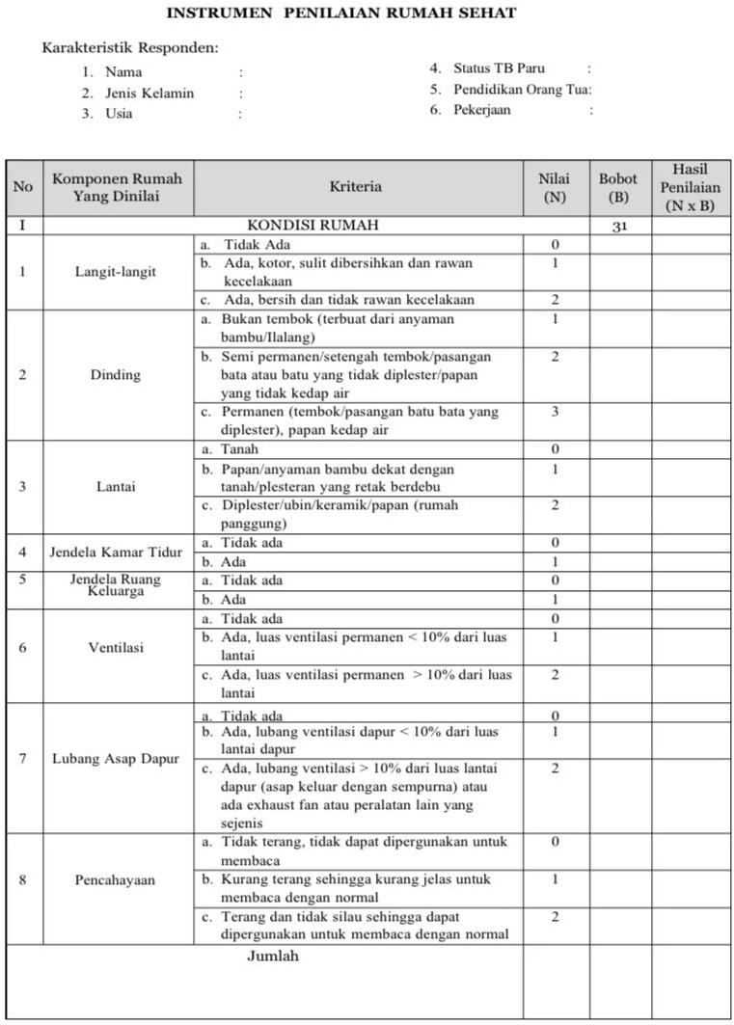
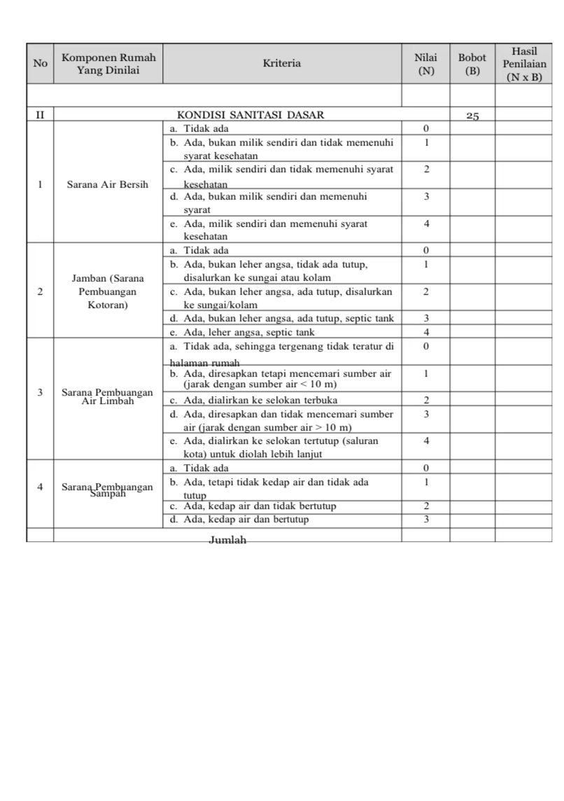
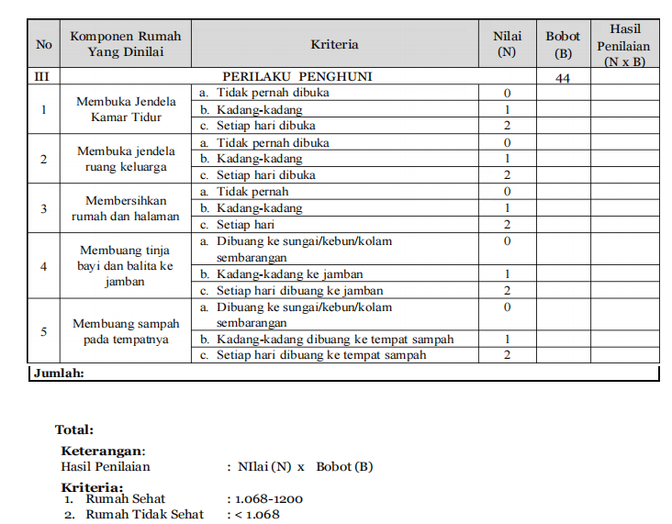
Lampiran 4. Surat Pengantar Penelitian Bangkesbangpol
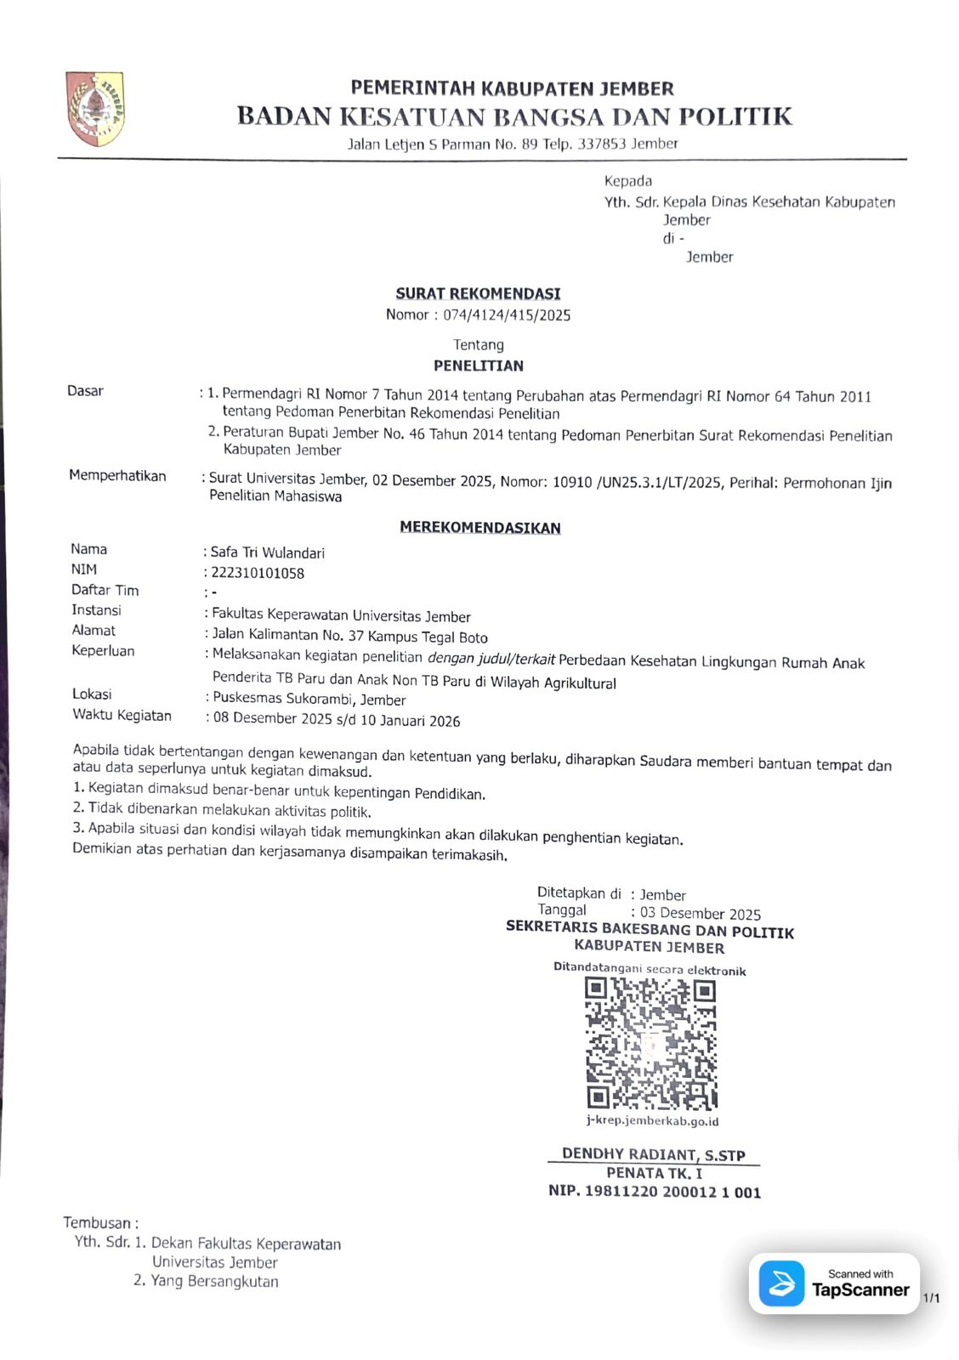
Lampiran 5. Surat Ijin Penelitian Dinas Kesehatan Jember
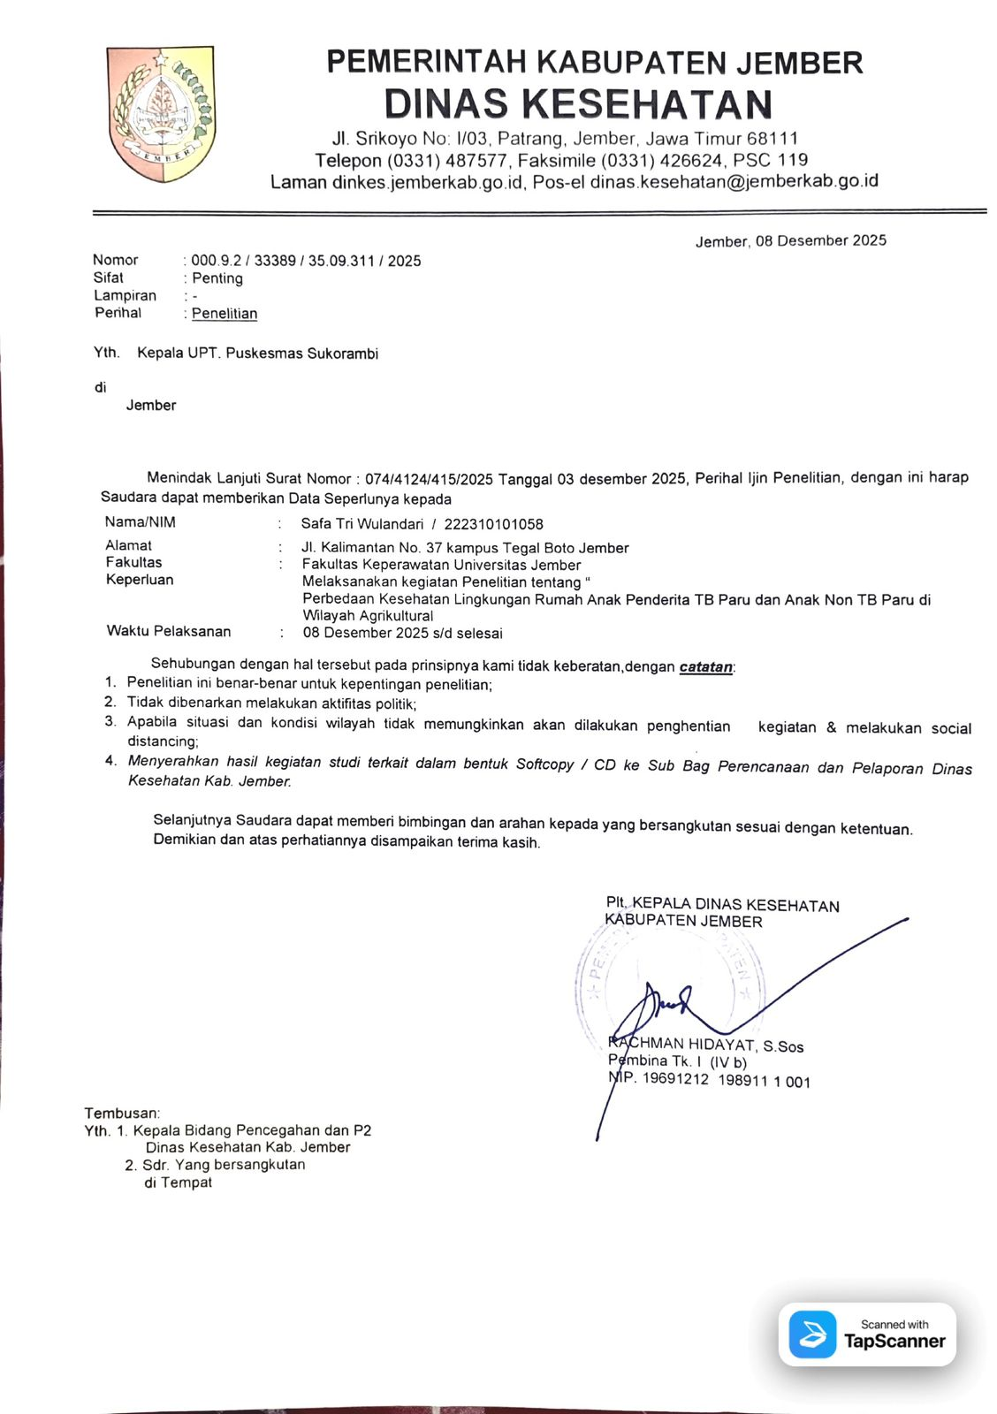
Lampiran 6. Surat Selesai Penelitian Puskesmas Sukorambi
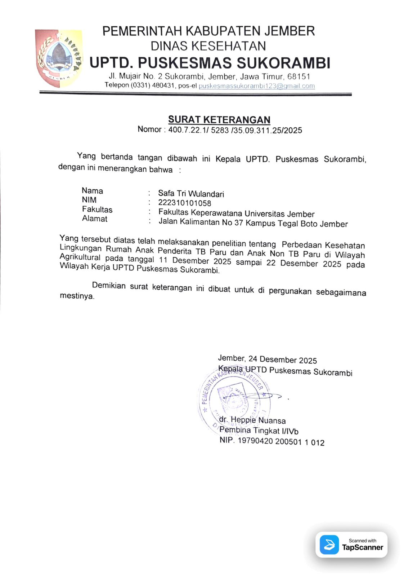
Lampiran 7. Lembar Konsultasi Bimbingan
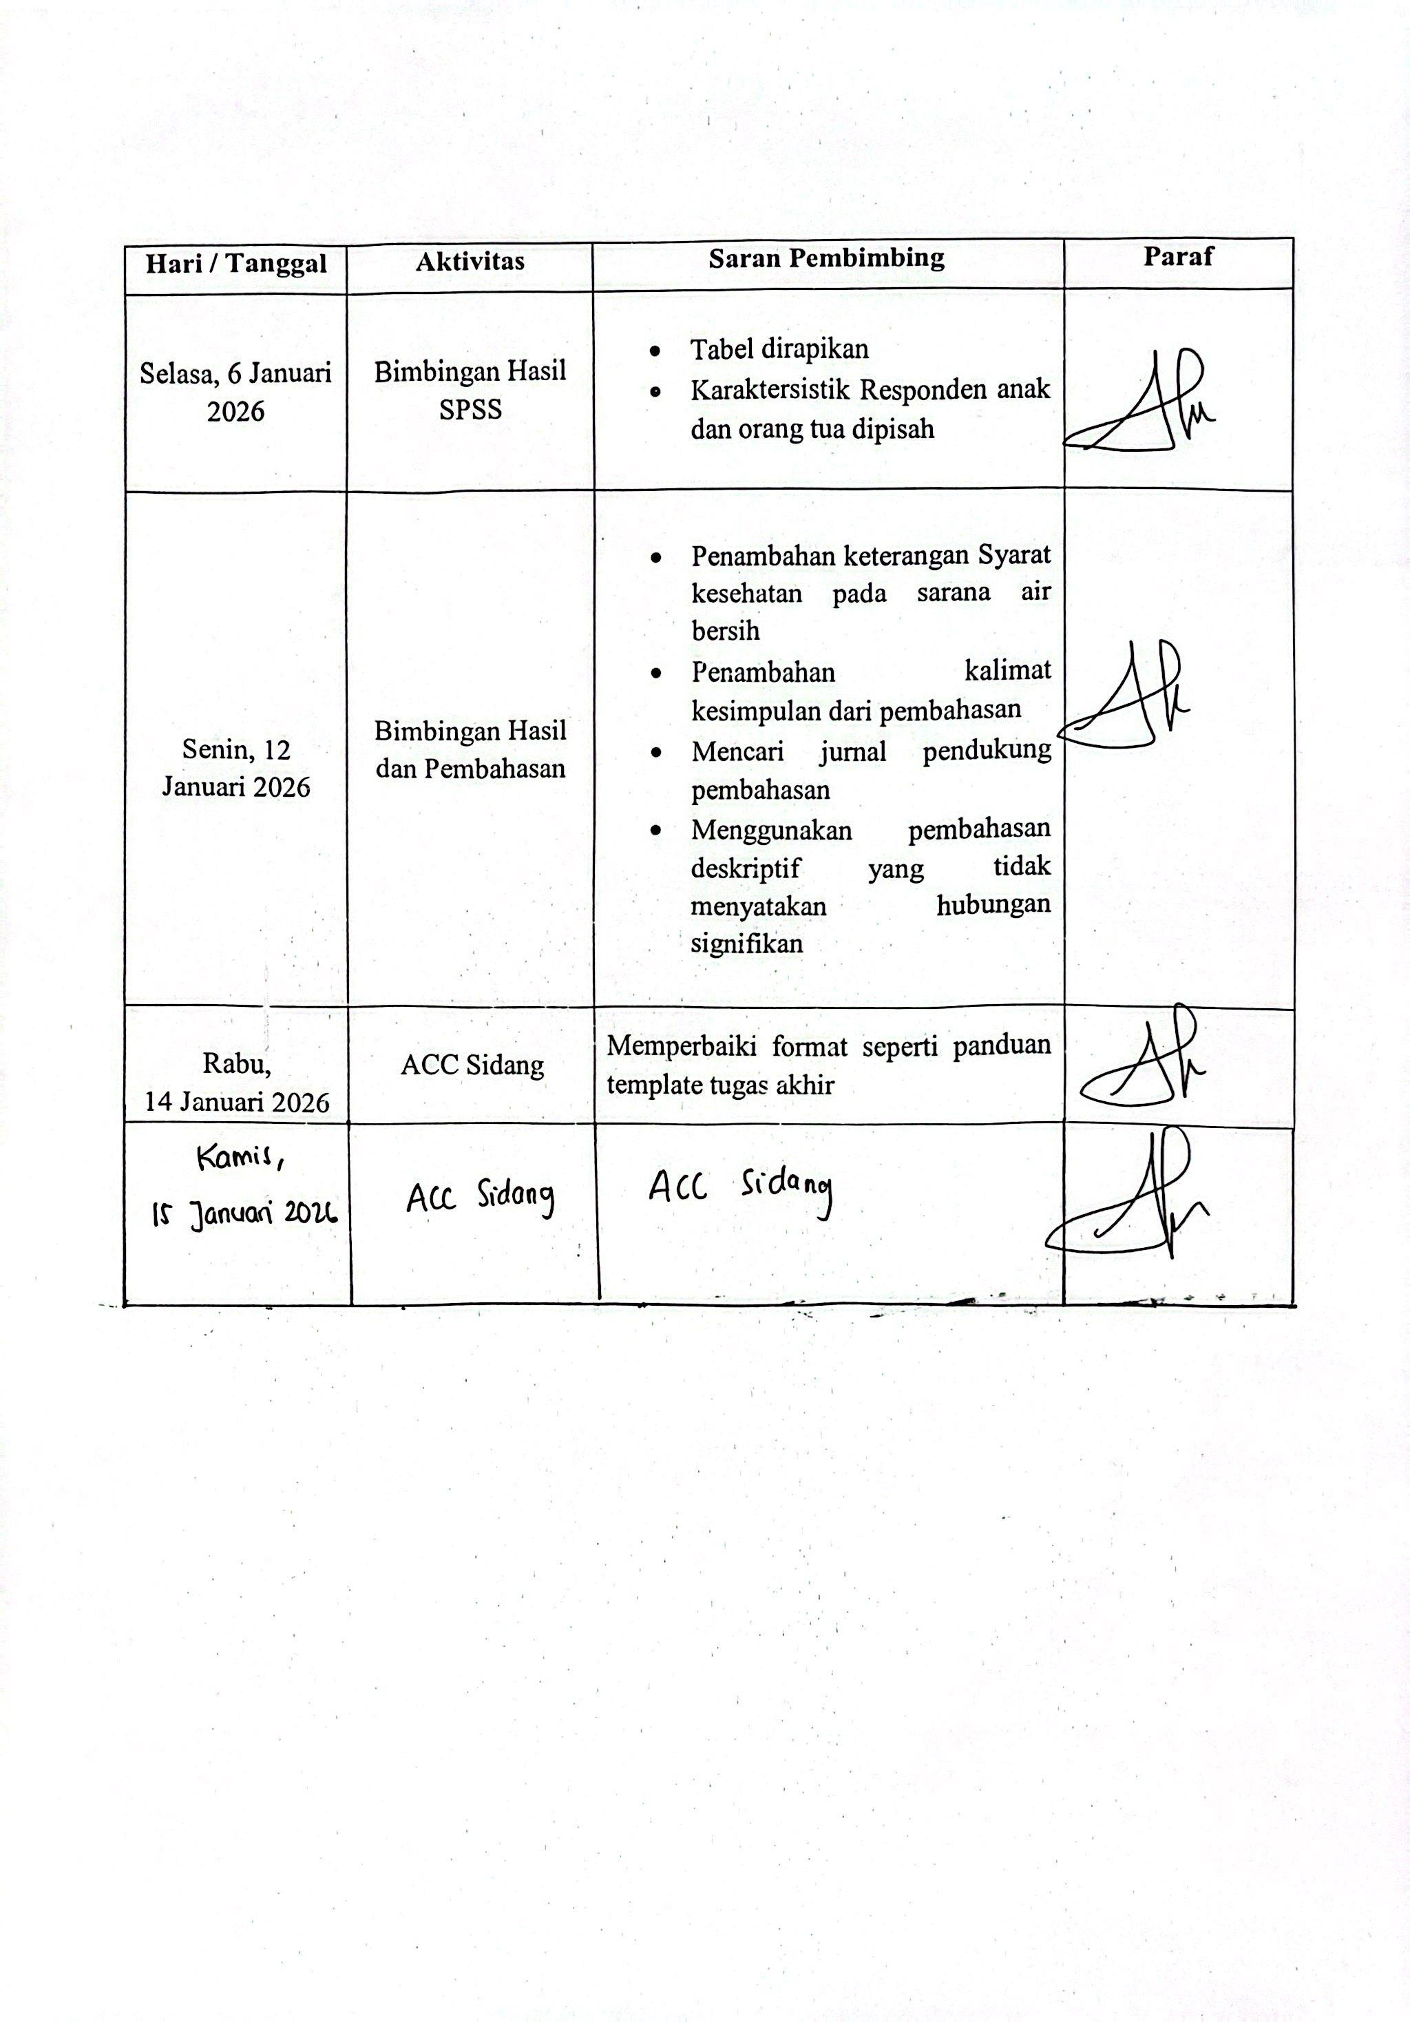

Lampiran 8. Dokumentasi
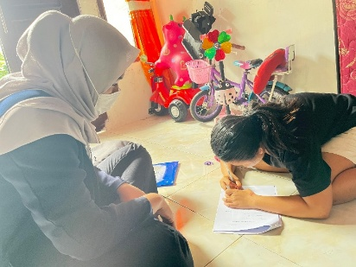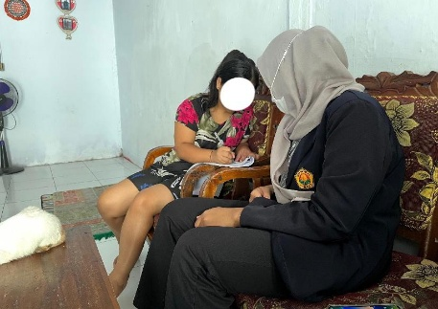
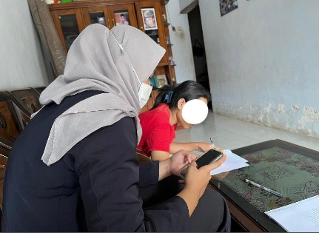
(Dokumentasi pengambilan data kelompok kasus)

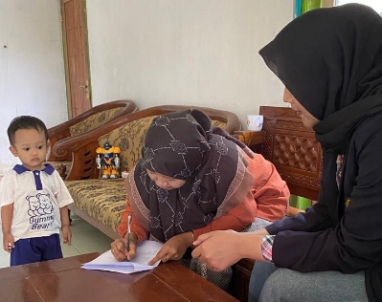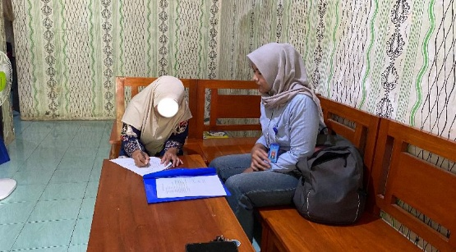
(Dokumentasi pengambilan data kelompok kontrol)

